Tämä asiakirja sisältää Izamby valmistetietojen hyväksytyn tekstin, jossa on korostettu edellisen menettelyn EMEA/H/C/006152/0000 jälkeen valmistetietoihin tehdyt muutokset.

Lisätietoja on Euroopan lääkeviraston verkkosivustolla osoitteessa https://www.ema.europa.eu/en/medicines/human/EPAR/Izamby

LIITE I

VALMISTEYHTEENVETO

Tähän lääkevalmisteeseen kohdistuu lisäseuranta. Tällä tavalla voidaan havaita nopeasti turvallisuutta koskevaa uutta tietoa. Terveydenhuollon ammattilaisia pyydetään ilmoittamaan epäillyistä lääkkeen haittavaikutuksista. Ks. kohdasta 4.8, miten haittavaikutuksista ilmoitetaan.

1. LÄÄKEVALMISTEEN NIMI

Izamby 60 mg injektioneste, liuos, esitäytetty ruisku

2. VAIKUTTAVAT AINEET JA NIIDEN MÄÄRÄT

Yksi esitäytetty ruisku sisältää 60 mg denosumabia 1 millilitrassa liuosta (60 mg/ml).

Denosumabi on ihmisen monoklonaalinen IgG2-vasta-aine, joka tuotetaan yhdistelmä-DNA-menetelmällä nisäkässolulinjassa (kiinanhamsterin munasarjasoluissa).

Apuaine, jonka vaikutus tunnetaan
Tämä lääkevalmiste sisältää 46 mg sorbitolia (E420) ja 0,1 mg polysorbaattia 20 (E432) per yksi ml liuosta.

Täydellinen apuaineluettelo, ks. kohta 6.1.

3. LÄÄKEMUOTO

Injektioneste, liuos (injektioneste).

Väritön tai kellertävä neste.

4. KLIINISET TIEDOT

4.1 Käyttöaiheet

Naisten postmenopausaalisen osteoporoosin ja miesten osteoporoosin hoito, kun murtumariski on suurentunut. Denosumabi pienentää merkitsevästi postmenopausaalisten naisten nikamamurtumien, muiden kuin nikamamurtumien ja lonkkamurtumien riskiä.

Eturauhassyövän hormonihoitoon liittyvän luun haurastumisen hoito, kun murtumariski on suurentunut (ks. kohta 5.1). Izamby pienentää merkitsevästi eturauhassyöpää sairastavien hormonihoitoa saavien miesten nikamamurtumien riskiä.

Pitkäkestoiseen systeemiseen glukokortikoidihoitoon liittyvän luun haurastumisen hoito aikuispotilailla, kun murtumariski on suurentunut (ks. kohta 5.1).

4.2 Annostus ja antotapa

Annostus

Suositeltu annos on 60 mg Izamby-valmistetta, joka annetaan 6 kuukauden välein kertainjektiona ihon alle reiteen, vatsaan tai olkavarteen.

Potilaiden kalsiumin ja D-vitamiinin saannista on huolehdittava (ks. kohta 4.4).

Izamby-hoitoa saaville potilaille on annettava pakkausseloste ja potilaan muistutuskortti.

Luun hajoamista vähentävän hoidon optimaalista kokonaiskestoa (sekä denosumabi että bisfosfonaatit mukaan luettuina) osteoporoosipotilailla ei ole vahvistettu. Hoidon jatkamisen tarve on arvioitava yksilöllisesti säännöllisin välein denosumabihoidon hyötyjen ja mahdollisten riskien perusteella, varsinkin yli 5 vuotta jatkuneen käytön jälkeen (ks. kohta 4.4).

Iäkkäät (≥ 65-vuotiaat)
Iäkkäiden potilaiden annosta ei tarvitse muuttaa.

Munuaisten vajaatoiminta
Munuaisten vajaatoiminta ei vaadi annoksen muuttamista (ks. kohdasta 4.4 kalsiumarvon seurantaa koskevat suositukset).

Tutkimustietoa ei ole saatavilla potilaista, jotka saavat pitkäkestoista systeemistä glukokortikoidihoitoa ja joilla on vaikea munuaisten vajaatoiminta (GFR < 30 ml/min).

Maksan vajaatoiminta
Denosumabin turvallisuutta ja tehoa maksan vajaatoimintaa sairastavilla potilailla ei ole tutkittu (ks. kohta 5.2).

Pediatriset potilaat
Izamby-valmistetta ei saa antaa alle 18-vuotiaille lapsille vakavaan hyperkalsemiaan liittyvien turvallisuusriskien sekä mahdollisen luuston kasvun vähenemisen ja hampaiden puhkeamattomuuden vuoksi (ks. kohdat 4.4 ja 5.3). Saatavissa olevat tiedot 2–17-vuotiaista lapsista on kuvattu kohdissa 5.1 ja 5.2.

Antotapa

Ihon alle.

Lääkkeen saa pistää henkilö, joka on saanut riittävän opastuksen pistotekniikkaan.

Käyttö-, käsittely- ja hävittämisohjeet ovat kohdassa 6.6.

4.3 Vasta-aiheet

Yliherkkyys vaikuttavalle aineelle tai kohdassa 6.1 mainituille apuaineille.

Hypokalsemia (ks. kohta 4.4).

4.4 Varoitukset ja käyttöön liittyvät varotoimet

Jäljitettävyys

Biologisten lääkevalmisteiden jäljitettävyyden parantamiseksi on annetun valmisteen nimi ja eränumero dokumentoitava selkeästi.

Kalsium- ja D-vitamiinilisä

Kaikkien potilaiden riittävä kalsiumin ja D-vitamiinin saanti on tärkeää.

Käyttöön liittyvät varotoimet

Hypokalsemia
On tärkeää tunnistaa potilaat, joilla on hypokalsemian riski. Hypokalsemia on korjattava huolehtimalla riittävästä kalsiumin ja D-vitamiinin saannista ennen hoidon aloittamista. Kalsiumpitoisuuksien kliinistä seurantaa suositellaan ennen jokaista annosta ja, jos potilas on altis hypokalsemian kehittymiselle, myös kahden viikon kuluessa ensimmäisestä annoksesta. Jos potilaalle ilmaantuu hoidon aikana hypokalsemiaan viittaavia oireita (ks. tietoa oireista kohdasta 4.8), kalsiumarvo on tarkistettava. Potilaita on kehotettava ilmoittamaan hypokalsemiaan viittaavista oireista.

Markkinoille tulon jälkeen on raportoitu vaikeaa oireista hypokalsemiaa (joka on johtanut sairaalahoitoon, hengenvaarallisiin tapahtumiin ja joissakin tapauksissa kuolemaan). Suurin osa tapauksista ilmeni hoidon aloittamista seuranneiden muutaman ensimmäisen viikon aikana, mutta tapauksia on ilmennyt myöhemminkin.

Samanaikainen glukokortikoidihoito lisää hypokalsemian riskiä.

Munuaisten vajaatoiminta
Hypokalsemian riski on suurempi potilailla, joilla on vaikea munuaisten vajaatoiminta (kreatiniinipuhdistuma < 30 ml/min) tai jotka ovat dialyysihoidossa. Hypokalsemian ja siihen liittyvän lisäkilpirauhashormonipitoisuuksien suurenemisen riski on sitä suurempi mitä vaikea-asteisempi munuaisten vajaatoiminta on. Vaikeita ja kuolemaan johtaneita tapauksia on raportoitu. Riittävä kalsiumin ja D-vitamiinin saanti ja kalsiumarvojen säännöllinen seuranta on näissä tapauksissa erityisen tärkeää (ks. edellä).

Ihoinfektiot
Denosumabihoitoa saaville potilaille voi kehittyä sairaalahoitoa vaativia ihoinfektioita (pääasiassa ihonalaisen sidekudoksen tulehdusta eli selluliittia) (ks. kohta 4.8). Potilaita on kehotettava hakeutumaan heti lääkärin hoitoon, jos heille ilmaantuu selluliitin oireita.

Leuan luukuolio
Leuan luukuoliota on raportoitu harvoin potilailla, jotka ovat saaneet denosumabia osteoporoosin hoitoon (ks. kohta 4.8).

Hoidon aloittamista tai uutta hoitojaksoa on lykättävä, jos potilaalla on avoimia pehmytkudosvaurioita suussa. Jos potilaalla on samanaikaisia riskitekijöitä, hammastarkastusta ja ehkäisevää hammashoitoa sekä yksilöllistä riski-hyötyarviota suositellaan ennen denosumabihoidon aloittamista.

Seuraavat riskitekijät on otettava huomioon leuan luukuolion riskiä arvioitaessa:
- luun hajoamista estävän lääkevalmisteen voimakkuus (erittäin voimakkaiden lääkeaineiden käyttöön liittyy suurempi riski), antotapa (parenteraaliseen hoitoon liittyy suurempi riski) ja luun hajoamista estävän lääkityksen kumulatiivinen annos
- syöpä, muut samanaikaiset sairaudet (esim. anemia, hyytymishäiriöt, infektio), tupakointi
- muu samanaikainen hoito: kortikosteroidit, solunsalpaajat, angiogeneesin estäjät, pään ja kaulan alueen sädehoito
- huono suuhygienia, hampaan kiinnityskudoksen sairaus, huonosti istuvat hammasproteesit, aikaisempi hammassairaus, invasiiviset hammastoimenpiteet (esim. hampaanpoistot).

Kaikkia potilaita on kehotettava huolehtimaan hyvin suuhygieniasta, käymään säännöllisesti hammastarkastuksessa ja ilmoittamaan heti, jos denosumabihoidon aikana esiintyy suuoireita, kuten hampaiden heilumista, kipua tai turvotusta tai huonosti paranevia haavoja tai eritevuotoa. Hoidon aikana invasiivisia hammastoimenpiteitä on tehtävä vain huolellisen harkinnan jälkeen, eikä niitä pidä ajoittaa lähelle denosumabiannoksen antamista.

Jos potilaalle kehittyy leuan luukuolio, hoitavan lääkärin on tehtävä hoitosuunnitelma yhteistyössä leuan luukuolion hoitoon perehtyneen hammaslääkärin tai suukirurgin kanssa. Hoidon keskeyttämistä on harkittava, kunnes tila paranee ja riskitekijät vähenevät, mikäli mahdollista.

Korvakäytävän osteonekroosi
Denosumabin käytön yhteydessä on raportoitu korvakäytävän osteonekroosia. Korvakäytävän osteonekroosin mahdollisia riskitekijöitä ovat steroidien käyttö ja solunsalpaajahoito ja/tai paikalliset riskitekijät, kuten infektio tai vamma. Korvakäytävän osteonekroosin mahdollisuus on otettava huomioon, jos denosumabihoitoa saavalla potilaalla on korvaoireita, krooniset korvatulehdukset mukaan lukien.

Epätyypilliset reisiluun murtumat
Denosumabihoitoa saavilla potilailla on raportoitu epätyypillisiä reisiluun murtumia (ks. kohta 4.8). Subtrokanteeriselle alueelle tai reisiluun varteen voi syntyä epätyypillisiä murtumia vain vähäisen trauman seurauksena tai ilman traumaa. Näihin tapahtumiin liittyy spesifisiä radiologisia löydöksiä. Epätyypillisiä reisiluun murtumia on raportoitu myös potilailla, joilla on samanaikaisesti tiettyjä muita sairauksia tai häiriöitä (esim. D-vitamiinin puutos, nivelreuma, hypofosfatasia), ja myös joidenkin lääkevalmisteiden (esim. bisfosfonaattien, glukokortikoidien, protonipumpun estäjien) käytön yhteydessä. Näitä tapahtumia on esiintynyt myös potilailla, jotka eivät ole saaneet luun hajoamista vähentäviä lääkkeitä. Bisfosfonaatteja saaneilla potilailla raportoidut samanlaiset murtumat ovat olleet usein molemminpuolisia. Siksi myös vastakkainen reisiluu on tutkittava, jos denosumabihoitoa saavalla potilaalla todetaan reisiluun varren murtuma. Denosumabihoidon keskeyttämistä on harkittava, jos potilaalla epäillään epätyypillistä reisiluun murtumaa, kunnes potilaasta on tehty yksilöllinen riski-hyötyarvio. Denosumabihoitoa saavia potilaita on kehotettava kertomaan lääkärille uudesta tai epätavallisesta reiden, lonkan tai nivustaipeen kivusta. Jos tällaisia oireita ilmaantuu, potilas on tutkittava mahdollisen epätäydellisen reisiluun murtuman havaitsemiseksi.

Pitkään jatkuva luun hajoamista vähentävä hoito
Pitkään jatkuva luun hajoamista vähentävä hoito (sekä denosumabi että bisfosfonaatit mukaan luettuina) hidastaa huomattavasti luun uusiutumista, mikä voi lisätä haittavaikutusten, kuten leuan luukuolion ja epätyypillisten reisiluun murtumien riskiä (ks. kohta 4.2).

Muiden denosumabia sisältävien valmisteiden samanaikainen käyttö
Izamby-hoitoa saaville potilaille ei saa antaa samanaikaisesti muita denosumabia sisältäviä lääkevalmisteita (luustotapahtumien ehkäisemiseen aikuispotilaille, joilla on kiinteiden kasvainten luustoetäpesäkkeitä).

Hyperkalsemia pediatrisilla potilailla
Izamby-valmistetta ei saa antaa alle 18-vuotiaille lapsille. Vakavaa hyperkalsemiaa on raportoitu. Kliinisissä tutkimuksissa on joillakin potilailla lisäksi esiintynyt akuutteja munuaisvaurioita.

Apuaineet

Tämä lääkevalmiste sisältää 0,1 mg polysorbaattia 20 (E432) per ruisku. Polysorbaatit saattavat aiheuttaa allergisia reaktioita. Potilaan tiedossa olevat allergiat on huomioitava tähän liittyen.

Tämä lääkevalmiste sisältää 46 mg sorbitolia per yksi ml liuosta. Muiden sorbitolia (tai fruktoosia) sisältävien valmisteiden samanaikaisen annon sekä ravinnosta saatavan sorbitolin (tai fruktoosin) additiivinen vaikutus on huomioitava.

Tämä lääkevalmiste sisältää alle 1 mmol natriumia (23 mg) per 60 mg eli sen voidaan sanoa olevan ”natriumiton”.

4.5 Yhteisvaikutukset muiden lääkevalmisteiden kanssa sekä muut yhteisvaikutukset

Yhteisvaikutustutkimuksessa denosumabi ei vaikuttanut midatsolaamin farmakokinetiikkaan. Midatsolaami metaboloituu sytokromi P450 3A4 (CYP3A4) -entsyymin välityksellä. Tämän perusteella denosumabin ei siis pitäisi muuttaa CYP3A4-entsyymin välityksellä metaboloituvien lääkevalmisteiden farmakokinetiikkaa.

Denosumabin ja hormonikorvaushoidon (estrogeenin) samanaikaisesta käytöstä ei ole kliinistä tutkimustietoa, mutta farmakodynaamisen yhteisvaikutuksen mahdollisuutta pidetään vähäisenä.

Aiempi alendronaattihoito ei muuttanut denosumabin farmakokinetiikkaa eikä farmakodynamiikkaa tutkimuksessa, jossa postmenopausaalista osteoporoosia sairastavien naisten lääkitys vaihdettiin (alendronaatista denosumabiin).

4.6 Hedelmällisyys, raskaus ja imetys

Raskaus

Denosumabin käytöstä raskaana oleville naisille ei ole olemassa tietoja tai on vain vähän tietoja. Eläimillä tehdyissä tutkimuksissa on havaittu lisääntymistoksisuutta (ks. kohta 5.3).

Izamby-valmisteen käyttöä ei suositella raskauden aikana eikä sellaisten naisten hoitoon, jotka voivat tulla raskaaksi mutta eivät käytä ehkäisyä. Naisia on kehotettava välttämään raskaaksi tulemista denosumabihoidon aikana ja vähintään 5 kuukauden ajan hoidon jälkeen. Denosumabin mahdolliset vaikutukset ovat todennäköisesti suurempia raskauden toisen ja kolmannen kolmanneksen aikana, sillä istukan läpi kulkeutuvien monoklonaalisten vasta-aineiden määrä suurenee lineaarisesti raskauden edetessä, ja istukan läpäisevä määrä on suurin kolmannen raskauskolmanneksen aikana.

Imetys

Ei tiedetä, erittyykö denosumabi ihmisillä äidinmaitoon. Tutkimukset geenimuunnelluilla hiirillä, joiden RANKL:a koodaava geeni on sammutettu (poistogeeninen hiiri), viittaavat siihen, että RANKL:n (denosumabin vaikutuskohde – ks. kohta 5.1) puuttuminen tiineyden aikana voi häiritä maitorauhasen kehittymistä ja heikentää maidoneritystä synnytyksen jälkeen (ks. kohta 5.3). On päätettävä, lopetetaanko imetys vai pidättäydytäänkö Izamby-hoidosta ottaen huomioon imetyksen hyödyt lapselle ja denosumabihoidosta koituvat hyödyt äidille.

Hedelmällisyys

Denosumabin vaikutuksesta ihmisen hedelmällisyyteen ei ole tutkimustietoa. Eläimillä tehdyissä tutkimuksissa ei ole havaittu suoria tai epäsuoria hedelmällisyyteen kohdistuvia haittoja (ks. kohta 5.3).

4.7 Vaikutus ajokykyyn ja koneidenkäyttökykyyn

Izamby-valmisteella ei ole haitallista vaikutusta ajokykyyn ja koneidenkäyttökykyyn.

4.8 Haittavaikutukset

Tiivistelmä turvallisuustiedoista

Lihas- ja luustokipu ja raajakipu ovat denosumabin yleisimmät haittavaikutukset (joita esiintyy useammalla kuin yhdellä potilaalla kymmenestä). Denosumabia käyttävillä potilailla on havaittu melko harvoin selluliittia, harvoin hypokalsemiaa, yliherkkyyttä, leuan luukuoliota ja epätyypillisiä reisiluun murtumia (ks. kohdat 4.4 ja 4.8 – Tärkeimpien haittavaikutusten kuvaus).

Haittavaikutustaulukko

Alla olevan taulukon 1 tiedot perustuvat osteoporoosia sairastavilla potilailla ja rinta- tai eturauhassyövän hormonihoitoa saavilla potilailla raportoituihin haittavaikutuksiin toisen ja kolmannen vaiheen kliinisissä tutkimuksissa ja/tai spontaaneihin haittavaikutusilmoituksiin.

Haittavaikutusten yleisyysluokat on määritelty seuraavasti (ks. taulukko 1): hyvin yleinen (≥ 1/10), yleinen (≥ 1/100, < 1/10), melko harvinainen (≥ 1/1 000, < 1/100), harvinainen (≥ 1/10 000,
< 1/1 000), hyvin harvinainen (< 1/10 000) ja tuntematon (koska saatavissa oleva tieto ei riitä esiintyvyyden arviointiin). Haittavaikutukset on esitetty kussakin yleisyys- ja elinjärjestelmäluokassa vakavuuden mukaan alenevassa järjestyksessä.

Taulukko 1. Osteoporoosia sairastavilla potilailla ja rinta- tai eturauhassyövän hormonihoitoa saavilla potilailla raportoidut haittavaikutukset

Elinjärjestelmä (MedDRA) | Yleisyys | Haittavaikutukset
Infektiot | Yleinen  Yleinen  Melko harvinainen  Melko harvinainen  Melko harvinainen | Virtsatieinfektio  Ylähengitystieinfektio  Divertikuliitti¹  Selluliitti¹  Korvatulehdus
Immuunijärjestelmä | Harvinainen  Harvinainen | Lääkeaineyliherkkyys¹  Anafylaktinen reaktio¹
Aineenvaihdunta ja ravitsemus | Harvinainen | Hypokalsemia¹
Hermosto | Yleinen | Iskias
Ruoansulatuselimistö | Yleinen  Yleinen | Ummetus  Vatsavaivat
Iho ja ihonalainen kudos | Yleinen  Yleinen  Yleinen  Melko harvinainen  Hyvin harvinainen | Ihottuma  Ekseema  Hiustenlähtö  Likenoidit lääkeihottumat¹  Yliherkkyysverisuonitulehdus
Luusto, lihakset ja sidekudos | Hyvin yleinen  Hyvin yleinen  Harvinainen  Harvinainen  Tuntematon | Raajakipu  Lihas- ja luustokipu¹  Leuan luukuolio¹  Epätyypilliset reisiluun murtumat¹  Korvakäytävän osteonekroosi²
¹ Ks. kohta Tärkeimpien haittavaikutusten kuvaus.
² Ks. kohta 4.4.

Analyysi toisen ja kolmannen vaiheen kliinisten lumevertailututkimusten yhdistetyistä tuloksista osoitti, että influenssan kaltaisen sairauden vakioimaton ilmaantuvuus oli denosumabiryhmässä 1,2 % ja lumeryhmässä 0,7 %. Vaikka tämä ero havaittiin yhdistettyjen tulosten analyysissä, se ei tullut esiin ositetussa analyysissä.

Tärkeimpien haittavaikutusten kuvaus

Hypokalsemia
Kahdessa kolmannen vaiheen kliinisessä lumevertailututkimuksessa, joihin osallistui postmenopausaalista osteoporoosia sairastavia naisia, noin 0,05 prosentilla potilaista (2/4 050) seerumin kalsiumpitoisuus laski (arvon 1,88 mmol/l alapuolelle) denosumabin annon jälkeen. Seerumin kalsiumpitoisuuden laskua (arvon 1,88 mmol/l alapuolelle) ei raportoitu syövän hormonihoitoa saavilla potilailla kahdessa kolmannen vaiheen kliinisessä lumevertailututkimuksessa eikä osteoporoosia sairastavilla miehillä kolmannen vaiheen kliinisessä lumevertailututkimuksessa.

Lääkkeen markkinoille tulon jälkeen on raportoitu harvoin vaikeaa oireista hypokalsemiaa, joka on johtanut sairaalahoitoon, hengenvaarallisiin tapahtumiin ja joissakin tapauksissa kuolemaan. Sitä on ilmennyt pääasiassa niillä denosumabihoitoa saavilla potilailla, joilla on suurentunut hypokalsemian riski. Useimmat tapaukset ilmaantuivat ensimmäisten viikkojen aikana hoidon aloittamisen jälkeen. Vaikean oireisen hypokalsemian kliinisiä ilmenemismuotoja ovat olleet esimerkiksi pidentynyt QT-aika, tetania, kouristuskohtaukset ja psyykkisen tilan muutos (ks. kohta 4.4). Denosumabilla tehdyissä kliinisissä tutkimuksissa hypokalsemian oireita olivat parestesiat tai lihasjäykkyys, lihasnykäykset, lihaskouristukset ja suonenvedot.

Ihoinfektiot
Kolmannen vaiheen kliinisissä lumevertailututkimuksissa ihoinfektioiden kokonaisilmaantuvuus oli samanlainen lumeryhmässä ja denosumabiryhmässä: postmenopausaalista osteoporoosia sairastavilla naisilla (lume [1,2 %, 50/4 041], denosumabi [1,5 %, 59/4 050]), osteoporoosia sairastavilla miehillä (lume [0,8 %, 1/120], denosumabi [0 %, 0/120]), rinta- tai eturauhassyövän hormonihoitoa saavilla potilailla (lume [1,7 %, 14/845], denosumabi [1,4 %, 12/860]). Sairaalahoitoa vaativia ihoinfektioita raportoitiin lumeryhmässä 0,1 prosentilla (3/4 041) ja denosumabiryhmässä 0,4 prosentilla (16/4 050) postmenopausaalista osteoporoosia sairastavista naisista. Useimmissa tapauksissa kyseessä oli selluliitti. Rinta- ja eturauhassyöpätutkimuksissa vakaviksi haittavaikutuksiksi luokiteltuja ihoinfektioita raportoitiin yhtä paljon lumeryhmässä (0,6 %, 5/845) ja denosumabiryhmässä (0,6 %, 5/860).

Leuan luukuolio
Leuan luukuoliota on raportoitu harvoin, 16 potilaalla, osteoporoosipotilaiden ja rinta- tai eturauhassyövän hormonihoitoa saavien potilaiden kliinisissä tutkimuksissa, joissa oli mukana yhteensä 23 148 potilasta (ks. kohta 4.4). Näistä leuan luukuoliotapauksista 13 todettiin kolmannen vaiheen kliinisen jatkotutkimuksen aikana osteoporoosia sairastavilla postmenopausaalisilla naisilla, jotka olivat saaneet denosumabia enintään 10 vuoden ajan. Leuan luukuolion ilmaantuvuus oli 0,04 %, kun denosumabihoito oli kestänyt kolme vuotta, 0,06 %, kun hoito oli kestänyt viisi vuotta, ja 0,44 %, kun hoito oli kestänyt 10 vuotta. Leuan luukuolion riski suureni denosumabialtistuksen pidentyessä.

Leuan luukuolion riskiä on arvioitu myös retrospektiivisessä kohorttitutkimuksessa, jossa oli mukana 76 192 postmenopausaalista naista, jotka olivat vastikään aloittaneet denosumabihoidon. Leuan luukuolion ilmaantuvuus oli 0,32 % (95 %:n luottamusväli [CI]: 0,26–0,39) enintään 3 vuotta denosumabia käyttäneillä potilailla ja 0,51 % (95 %:n CI: 0,39–0,65) enintään 5 vuotta denosumabia käyttäneillä potilailla seurannan aikana.

Epätyypilliset reisiluun murtumat
Osteoporoosin kliinisessä tutkimusohjelmassa denosumabia saaneilla potilailla raportoitiin harvoin epätyypillisiä reisiluun murtumia (ks. kohta 4.4).

Divertikuliitti
Yhdessä kolmannen vaiheen kliinisessä lumevertailututkimuksessa, johon osallistui androgeenideprivaatiolla hoidettuja eturauhassyöpäpotilaita, haittatapahtumaksi luokitellun divertikuliitin esiintyvyydessä havaittiin ero ryhmien välillä (1,2 % denosumabiryhmässä, 0 % lumeryhmässä). Postmenopausaalista osteoporoosia sairastavilla naisilla ja osteoporoosia sairastavilla miehillä sekä aromataasinestäjiä saavilla etäpesäkkeetöntä rintasyöpää sairastavilla naisilla divertikuliitin ilmaantuvuus oli molemmissa hoitoryhmissä samalla tasolla.

Lääkkeestä johtuvat yliherkkyysreaktiot
Lääkkeen markkinoille tulon jälkeen denosumabihoitoa saavilla potilailla on raportoitu harvoin lääkkeestä johtuvia yliherkkyysreaktioita, kuten ihottumaa, nokkosihottumaa, kasvojen turvotusta, punoitusta ja anafylaktisia reaktioita.

Lihas- ja luustokipu
Lääkkeen markkinoille tulon jälkeen denosumabihoitoa saaneilla potilailla on raportoitu lihas- ja luustokipua, joka on joissakin tapauksissa ollut vaikeaa. Kliinisissä tutkimuksissa lihas- ja luustokipua esiintyi hyvin yleisesti sekä denosumabiryhmässä että lumeryhmässä. Tutkimushoidon keskeyttämiseen johtanut lihas- ja luustokipu oli melko harvinaista.

Likenoidit lääkeihottumat
Lääkkeen markkinoille tulon jälkeen potilailla on raportoitu likenoideja lääkeihottumia (kuten punajäkälää muistuttavia reaktioita).

Muut erityisryhmät

Pediatriset potilaat
Denosumabia ei saa antaa alle 18-vuotiaille lapsille. Vakavaa hyperkalsemiaa on raportoitu (ks. kohta 5.1). Kliinisissä tutkimuksissa on joillakin potilailla lisäksi esiintynyt akuutteja munuaisvaurioita.

Munuaisten vajaatoiminta
Kliinisissä tutkimuksissa potilailla, joilla oli vaikea munuaisten vajaatoiminta (kreatiniinipuhdistuma < 30 ml/min) tai jotka olivat dialyysihoidossa, oli suurempi hypokalsemian riski, elleivät he saaneet kalsiumlisää. Kalsiumin ja D-vitamiinin riittävä saanti on tärkeää potilaille, joilla on vaikea munuaisten vajaatoiminta tai jotka ovat dialyysihoidossa (ks. kohta 4.4).

Epäillyistä haittavaikutuksista ilmoittaminen

On tärkeää ilmoittaa myyntiluvan myöntämisen jälkeisistä lääkevalmisteen epäillyistä haittavaikutuksista. Se mahdollistaa lääkevalmisteen hyöty-haittatasapainon jatkuvan arvioinnin. Terveydenhuollon ammattilaisia pyydetään ilmoittamaan kaikista epäillyistä haittavaikutuksista liitteessä V luetellun kansallisen ilmoitusjärjestelmän kautta.

4.9 Yliannostus

Kliinisissä tutkimuksissa ei ole saatu kokemuksia yliannostuksesta. Denosumabia on annettu kliinisissä tutkimuksissa enintään 180 mg neljän viikon välein (kumulatiivinen annos enintään 1 080 mg 6 kuukauden aikana), eikä muita haittavaikutuksia ole havaittu.

5. FARMAKOLOGISET OMINAISUUDET

5.1 Farmakodynamiikka

Farmakoterapeuttinen ryhmä: Luukudokseen vaikuttavat lääkkeet – Muut luukudokseen vaikuttavat lääkkeet, ATC-koodi: M05BX04

Izamby on ns. biosimilaari lääkevalmiste. Yksityiskohtaisempaa tietoa on saatavilla Euroopan lääkeviraston verkkosivulta: https://www.ema.europa.eu.

Vaikutusmekanismi

Denosumabi on ihmisen monoklonaalinen IgG2-vasta-aine, joka sitoutuu suurella affiniteetilla ja erittäin spesifisesti vaikutuskohteeseensa RANK-ligandiin ja estää RANK-ligandin reseptorin RANK:n aktivoitumisen osteoklastien esiasteiden ja osteoklastien pinnalla. Kun RANKL:n ja RANK:n vuorovaikutus estetään, osteoklastien muodostuminen ja toiminta vähenevät ja niiden elinikä lyhenee. Tämän seurauksena kuoriluun ja hohkaluun hajotus vähenee.

Farmakodynaamiset vaikutukset

Denosumabihoito vähensi nopeasti luun aineenvaihduntaa. Luun hajotuksen merkkiaineen, seerumin tyypin I kollageenin C-telopeptidin (CTX), pitoisuus oli alhaisimmillaan (85 %:n väheneminen) kolmen vuorokauden kuluttua. Pitoisuus säilyi alhaisena koko annosvälin ajan. Kunkin annosvälin lopussa CTX:n pitoisuus palautui osittain suurimmasta ≥ 87 prosentin vähenemästä noin ≥ 45 prosentin vähenemään (vaihteluväli 45–80 %). Tämä osoittaa, että denosumabin luun uusiutumiseen kohdistuvat vaikutukset ovat palautuvia seerumin lääkeainepitoisuuden pienentyessä. Nämä vaikutukset säilyivät hoitoa jatkettaessa. Luun aineenvaihdunnan merkkiaineiden pitoisuudet saavuttivat hoitoa edeltäneen tason yleensä 9 kuukauden kuluessa viimeisestä annoksesta. Denosumabin aikaansaama CTX:n väheneminen oli denosumabihoidon uudelleen aloittaneilla potilailla samanlainen kuin potilailla, jotka saivat denosumabihoitoa ensimmäistä kertaa.

Immunogeenisuus

Denosumabille saattaa kehittyä vasta-aineita denosumabihoidon aikana. Ilmeistä korrelaatiota vasta-aineiden kehittymisen sekä farmakokinetiikan, kliinisen vasteen tai haittavaikutusten välillä ei ole havaittu.

Kliininen teho ja turvallisuus postmenopausaalisten naisten osteoporoosin hoidossa

Kuuden kuukauden välein annetun denosumabin tehoa ja turvallisuutta tutkittiin postmenopausaalisilla naisilla kolmen vuoden ajan (7 808 naista, jotka olivat 60–91-vuotiaita ja joista 23,6 %:lla oli aiempia nikamamurtumia). Lähtötilanteessa luun mineraalitiheyden (BMD) T-luku oli lannerangan tai lonkan alueella −2,5:n ja −4,0:n välillä, ja merkittävän osteoporoottisen murtuman absoluuttinen todennäköisyys 10 vuoden aikana oli 18,60 % (keskiarvo, desiilit: 7,9–32,4 %) ja lonkkamurtuman 7,22 % (keskiarvo, desiilit: 1,4–14,9 %). Naiset, joilla oli muita luuhun mahdollisesti vaikuttavia sairauksia tai hoitoja, suljettiin pois tutkimuksesta. Naiset saivat päivittäin kalsiumlisää (vähintään 1 000 mg) ja D-vitamiinilisää (vähintään 400 IU).

Vaikutus nikamamurtumiin
Denosumabi vähensi uusien nikamamurtumien riskiä merkitsevästi vuoden, kahden vuoden ja kolmen vuoden jälkeen (p < 0,0001) (ks. taulukko 2).

Taulukko 2. Denosumabin vaikutus uusien nikamamurtumien riskiin

 | Murtuman saaneiden naisten osuus (%) |  | Absoluuttinen riskin väheneminen (%)  (95 % CI) | Suhteellinen riskin väheneminen (%)  (95 % CI)
 | Lume  n = 3 906 | Denosumabi  n = 3 902
0–1 vuotta | 2,2 | 0,9 | 1,4 (0,8–1,9) | 61 (42–74)**
0–2 vuotta | 5,0 | 1,4 | 3,5 (2,7–4,3) | 71 (61–79)**
0–3 vuotta | 7,2 | 2,3 | 4,8 (3,9–5,8) | 68 (59–74)*
*p < 0,0001, **p < 0,0001 eksploratiivisessa analyysissä

Vaikutus lonkkamurtumiin
Denosumabilla saatiin aikaan lonkkamurtumien riskin 40 %:n suhteellinen väheneminen (0,5 prosenttiyksikön absoluuttinen riskin väheneminen) (p < 0,05) kolmen vuoden aikana. Lonkkamurtumien ilmaantuvuus oli kolmen vuoden kuluttua lumeryhmässä 1,2 % ja denosumabiryhmässä 0,7 %.

Yli 75-vuotiaiden naisten post-hoc-analyysissä denosumabiryhmässä todettiin 62 %:n suhteellinen riskin väheneminen (1,4 prosenttiyksikön absoluuttinen riskin väheneminen, p < 0,01).

Vaikutus kaikkiin kliinisiin murtumiin
Denosumabi vähensi merkitsevästi kaikkien murtumatyyppien määrää (ks. taulukko 3).

Taulukko 3. Denosumabin vaikutus kliinisten murtumien riskiin 3 vuoden aikana

 | Murtuman saaneiden naisten osuus (%)⁺ |  | Absoluuttinen riskin väheneminen (%)  (95 % CI) | Suhteellinen riskin väheneminen (%)  (95 % CI)
 | Lume  n = 3 906 | Denosumabi  n = 3 902
Kaikki kliiniset murtumat¹ | 10,2 | 7,2 | 2,9 (1,6–4,2) | 30 (19–41)***
Kliininen nikamamurtuma | 2,6 | 0,8 | 1,8 (1,2–2,4) | 69 (53–80)***
Muu kuin nikamamurtuma² | 8,0 | 6,5 | 1,5 (0,3–2,7) | 20 (5–33)**
Muu merkittävä murtuma kuin nikamamurtuma³ | 6,4 | 5,2 | 1,2 (0,1–2,2) | 20 (3–34)*
Merkittävä osteoporoottinen murtuma⁴ | 8,0 | 5,3 | 2,7 (1,6–3,9) | 35 (22–45)***
*p ≤ 0,05, **p = 0,0106 (toissijainen päätetapahtuma, toistuvat havainnot huomioitu), ***p ≤ 0,0001
⁺ Kaplan–Meier-estimaatti kolmen vuoden ajalta.
¹ Sisältää kliiniset nikamamurtumat ja muut kuin nikamamurtumat.
² Ei sisällä nikama-, kallo-, kasvo-, leukaluu-, kämmenluu-, sormiluu- ja varvasluumurtumia.
³ Sisältää lantion, reisiluun alaosan, sääriluun yläosan, kylkiluiden, olkaluun yläosan, kyynärvarren ja lonkan murtumat.
⁴ Sisältää WHO:n määritelmän mukaiset kliiniset nikamien, lonkan, kyynärvarren ja olkaluun murtumat.

Naisilla, joiden reisiluun kaulan mineraalitiheys oli lähtötilanteessa ≤ −2,5, denosumabi vähensi muiden kuin nikamamurtumien riskiä (35 %:n suhteellinen riskin väheneminen, 4,1 prosenttiyksikön absoluuttinen riskin väheneminen, p < 0,001, eksploratiivinen analyysi).

Uusien nikamamurtumien, lonkkamurtumien ja muiden kuin nikamamurtumien ilmaantuvuus väheni denosumabihoidolla kolmen vuoden aikana samassa määrin riippumatta tutkittavien lähtötilanteen 10 vuoden murtumariskistä.

Vaikutus luun mineraalitiheyteen
Denosumabi suurensi merkitsevästi luun mineraalitiheyttä lumevalmisteeseen verrattuna kaikissa mitatuissa kohdissa yhden, kahden ja kolmen vuoden jälkeen. Denosumabi suurensi luun mineraalitiheyttä 9,2 % lannerangassa, 6,0 % lonkassa, 4,8 % reisiluun kaulassa, 7,9 % reisiluun trokantterissa, 3,5 % värttinäluun alakolmanneksessa ja 4,1 % koko luustossa kolmessa vuodessa (kaikkien p < 0,0001).

Kliinisissä tutkimuksissa, joissa selvitettiin denosumabihoidon lopettamisen vaikutuksia, luun mineraalitiheys palautui suunnilleen hoitoa edeltävälle tasolle ja pysyi parempana kuin lumeryhmässä 18 kuukautta viimeisen lääkeannoksen jälkeen. Nämä tulokset osoittavat, että denosumabihoitoa on jatkettava, jotta lääkkeen vaikutus säilyy. Kun denosumabihoito aloitettiin uudelleen, luun mineraalitiheys suureni samassa määrin kuin ensimmäisen denosumabihoidon aikana.

Avoin jatkotutkimus postmenopausaalisen osteoporoosin hoidossa
Denosumabi pitkäaikaista tehoa ja turvallisuutta arvioitiin monikeskustutkimuksena tehdyssä 7 vuoden avoimessa, monikansallisessa, yhden hoitohaaran jatkotutkimuksessa. Tutkimukseen otettiin yhteensä 4 550 naista (2 343 denosumabiryhmästä ja 2 207 lumeryhmästä), jotka olivat saaneet kaikki tutkimuslääkeannokset (enintään yhtä annosta lukuun ottamatta) ja käyneet 36. kuukauden tutkimuskäynnillä edellä kuvatussa keskeisessä tutkimuksessa. Kaikkien jatkotutkimukseen osallistuneiden naisten oli tarkoitus saada denosumabia 60 mg kuuden kuukauden välein sekä kalsiumia (vähintään 1 g) ja D-vitamiinia (vähintään 400 IU) päivittäin. Yhteensä 2 626 naista (mikä on 58 % jatkotutkimukseen osallistuneista ja 34 % keskeiseen tutkimukseen osallistuneista naisista) oli mukana jatkotutkimuksen loppuun asti.

Potilailla, jotka saivat denosumabihoitoa enintään 10 vuoden ajan, luun mineraalitiheys suureni lannerangassa 21,7 %, lonkassa 9,2 %, reisiluun kaulassa 9,0 %, trokantterissa 13,0 % ja värttinäluun alakolmanneksessa 2,8 % keskeisen tutkimuksen lähtöarvoihin verrattuna. Tutkimuksen päättyessä 10 vuotta hoitoa saaneiden potilaiden luun mineraalitiheyden T-luku lannerangassa oli −1,3 (keskiarvo).

Murtumien ilmaantuvuus oli turvallisuutta mittaava päätetapahtuma, mutta keskeyttäneiden suuren lukumäärän ja avoimen tutkimusasetelman vuoksi murtumia ehkäisevää tehoa ei voida arvioida. Potilailla, jotka jatkoivat denosumabihoitoa 10 vuoden ajan (n = 1 278), uusien nikamamurtumien kumulatiivinen ilmaantuvuus oli noin 6,8 % ja muiden kuin nikamamurtumien noin 13,1 %. Hoidon aikaisten murtumien esiintymistiheys oli suurempi potilailla, jotka eivät jatkaneet tutkimuksessa sen loppuun asti mistä tahansa syystä.

Jatkotutkimuksen aikana esiintyi 13 vahvistettua leuan luukuoliotapausta ja kaksi vahvistettua epätyypillistä reisiluun murtumaa.

Kliininen teho ja turvallisuus miesten osteoporoosin hoidossa

Kuuden kuukauden välein annetun denosumabin tehoa ja turvallisuutta tutkittiin 242 miehellä (ikäjakauma 31–84 vuotta) vuoden ajan. Tutkimuksesta suljettiin pois potilaat, joiden laskennallinen glomerulusten suodatusnopeus (eGFR) oli < 30 ml/min/1,73 m². Kaikki miehet saivat päivittäin kalsiumlisää (vähintään 1 000 mg) ja D-vitamiinilisää (vähintään 800 IU).

Ensisijainen tehoa mittaava muuttuja oli lannerangan luun mineraalitiheyden prosentuaalinen muutos. Murtumia ehkäisevää tehoa ei arvioitu. Denosumabi suurensi luun mineraalitiheyttä merkitsevästi lumevalmisteeseen verrattuna kaikissa mitatuissa kohdissa 12 kuukauden kuluessa: 4,8 % lannerangassa, 2,0 % lonkassa, 2,2 % reisiluun kaulassa, 2,3 % reisiluun trokantterissa ja 0,9 % värttinäluun alakolmanneksessa (kaikkien p < 0,05). Denosumabi suurensi lannerangan luun mineraalitiheyttä lähtötasosta 94,7 %:lla miehistä vuoden kuluessa. Luun mineraalitiheyden merkitsevää suurenemista todettiin lannerangassa, lonkassa, reisiluun kaulassa ja reisiluun trokantterissa kuuden kuukauden kuluttua (p < 0,0001).

Luun histologia naisten postmenopausaalisessa osteoporoosissa ja miesten osteoporoosissa

Luun histologista rakennetta arvioitiin 1–3 vuoden denosumabihoidon jälkeen 62 postmenopausaalisella naisella, joilla oli osteoporoosi tai vähäinen luumassa ja jotka eivät olleet aikaisemmin saaneet osteoporoosilääkitystä tai jotka oli siirretty aiemmasta alendronaattihoidosta denosumabihoitoon. Jatkotutkimukseen osallistuneista osteoporoosia sairastaneista postmenopausaalisista naisista 59 osallistui lisätutkimukseen, jossa heiltä otettiin luubiopsia, kun jatkotutkimus oli kestänyt 24 kuukautta (n = 41) ja/tai 84 kuukautta (n = 22). Luun histologiaa arvioitiin myös 17:llä osteoporoosia sairastavalla miehellä yhden vuoden denosumabihoidon jälkeen. Luubiopsiatulokset osoittivat, että luun rakenne ja laatu olivat normaaleja. Niissä ei havaittu merkkejä mineralisaatiohäiriöstä, järjestäytymättömästä luukudoksesta (woven bone) eikä luuytimen fibroosista. Jatkotutkimukseen osallistuneiden osteoporoosia sairastaneiden postmenopausaalisten naisten histomorfometriset löydökset osoittivat, että denosumabin luun hajoamista vähentävät vaikutukset säilyivät ajan kuluessa, aktivaatiotaajuuden ja luun muodostumisnopeuden perusteella mitattuina.

Kliininen teho ja turvallisuus androgeenideprivaatioon liittyvän luun haurastumisen hoidossa

Kuuden kuukauden välein annetun denosumabin tehoa ja turvallisuutta tutkittiin kolmen vuoden ajan histologisesti varmistettua etäpesäkkeetöntä eturauhassyöpää sairastavilla miehillä, jotka saivat androgeenideprivaatiohoitoa (1 468 miestä, ikä 48–97 vuotta) ja joilla oli lisääntynyt murtumariski (jonka kriteerinä oli yli 70 vuoden ikä tai alle 70-vuotiailla luun mineraalitiheyden T-luku < −1,0 lannerangan, lonkan tai reisiluun kaulan alueella tai aikaisempi osteoporoottinen murtuma). Kaikki miehet saivat päivittäin kalsiumlisää (vähintään 1 000 mg) ja D-vitamiinilisää (vähintään 400 IU).

Denosumabi suurensi merkitsevästi luun mineraalitiheyttä lumevalmisteeseen verrattuna kaikissa mitatuissa kohdissa kolmessa vuodessa: 7,9 % lannerangassa, 5,7 % lonkassa, 4,9 % reisiluun kaulassa, 6,9 % reisiluun trokantterissa, 6,9 % värttinäluun alakolmanneksessa ja 4,7 % koko luustossa (kaikkien p < 0,0001). Ennalta suunnitellussa eksploratiivisessa analyysissä todettiin luun mineraalitiheyden merkitsevä suureneminen lannerangassa, lonkassa, reisiluun kaulassa ja reisiluun trokantterissa kuukauden kuluttua ensimmäisestä annoksesta.

Denosumabi vähensi merkitsevästi uusien nikamamurtumien riskiä: 85 % (1,6 prosenttiyksikön absoluuttinen riskin väheneminen) vuoden kuluttua, 69 % (2,2 prosenttiyksikön absoluuttinen riskin väheneminen) kahden vuoden kuluttua ja 62 % (2,4 prosenttiyksikön absoluuttinen riskin väheneminen) kolmen vuoden kuluttua (kaikkien p < 0,01).

Kliininen teho ja turvallisuus liitännäishoitona käytettyihin aromataasinestäjiin liittyvän luun haurastumisen hoidossa

Kuuden kuukauden välein annetun denosumabin tehoa ja turvallisuutta tutkittiin kahden vuoden ajan etäpesäkkeetöntä rintasyöpää sairastavilla naisilla (252 naista, ikä 35–84 vuotta), joiden luun mineraalitiheyden T-luku oli lähtötilanteessa −1,0:n ja −2,5:n välillä lannerangassa, lonkassa tai reisiluun kaulassa. Kaikki naiset saivat päivittäin kalsiumlisää (vähintään 1 000 mg) ja D-vitamiinilisää (vähintään 400 IU).

Ensisijainen tehoa mittaava muuttuja oli lannerangan luun mineraalitiheyden prosentuaalinen muutos. Murtumia ehkäisevää tehoa ei arvioitu. Denosumabi suurensi luun mineraalitiheyttä merkitsevästi lumevalmisteeseen verrattuna kaikissa mitatuissa kohdissa kahdessa vuodessa: 7,6 % lannerangassa, 4,7 % lonkassa, 3,6 % reisiluun kaulassa, 5,9 % reisiluun trokantterissa, 6,1 % värttinäluun alakolmanneksessa ja 4,2 % koko luustossa (kaikkien p < 0,0001).

Systeemiseen glukokortikoidihoitoon liittyvän luun haurastumisen hoito

Denosumabin tehoa ja turvallisuutta tutkittiin 795 potilaalla (70 % naisia ja 30 % miehiä, ikäjakauma 20–94 vuotta), jotka saivat päivittäin ≥ 7,5 mg prednisonia (tai vastaavaa) suun kautta.

Tutkimukseen kuului kaksi potilasryhmää: glukokortikoidihoitoa jatkavat (≥ 7,5 mg prednisonia päivittäin tai vastaava hoito ≥ 3 kuukautta ennen tutkimukseen osallistumista; n = 505) ja glukokortikoidihoidon aloittavat (≥ 7,5 mg prednisonia päivittäin tai vastaava hoito < 3 kuukautta ennen tutkimukseen osallistumista; n = 290). Potilaat satunnaistettiin kahteen ryhmään (1:1), joista toisessa potilaat saivat denosumabia 60 mg ihon alle kuuden kuukauden välein ja toisessa risedronaattia 5 mg päivittäin suun kautta (vaikuttava vertailuaine) kahden vuoden ajan. Potilaat saivat päivittäin kalsiumlisää (vähintään 1 000 mg) ja D-vitamiinilisää (vähintään 800 IU).

Vaikutus luun mineraalitiheyteen
Glukokortikoidihoitoa jatkavien ryhmässä denosumabi suurensi luun mineraalitiheyttä lannerangassa risedronaattia enemmän yhdessä vuodessa (denosumabi 3,6 %, risedronaatti 2,0 %; p < 0,001) ja kahdessa vuodessa (denosumabi 4,5 %, risedronaatti 2,2 %; p < 0,001). Glukokortikoidihoidon aloittavien ryhmässä denosumabi suurensi luun mineraalitiheyttä lannerangassa risedronaattia enemmän yhdessä vuodessa (denosumabi 3,1 %, risedronaatti 0,8 %; p < 0,001) ja kahdessa vuodessa (denosumabi 4,6 %, risedronaatti 1,5 %; p < 0,001).

Lisäksi denosumabi suurensi merkitsevästi luun mineraalitiheyttä (prosentuaalisen muutoksen keskiarvo lähtötasosta) risedronaattiin verrattuna lonkassa, reisiluun kaulassa ja reisiluun trokantterissa.

Tutkimuksen tilastollinen voima ei riittänyt arvioimaan eroja murtumien ilmaantuvuudessa. Röntgentutkimuksissa todettujen uusien nikamamurtumien ilmaantuvuus oli 2,7 % (denosumabi) ja 3,2 % (risedronaatti) yhdessä vuodessa. Muiden kuin nikamamurtumien ilmaantuvuus oli 4,3 % (denosumabi) ja 2,5 % (risedronaatti). Vastaavasti kahden vuoden kuluttua röntgentutkimuksissa todettujen uusien nikamamurtumien ilmaantuvuus oli 4,1 % ja 5,8 % ja muiden kuin nikamamurtumien ilmaantuvuus 5,3 % ja 3,8 %. Suurin osa murtumista oli glukokortikoidihoitoa jatkavien ryhmässä.

Pediatriset potilaat

Yksihaaraisessa vaiheen 3 tutkimuksessa arvioitiin tehoa, turvallisuutta ja farmakokinetiikkaa lapsilla, joilla on osteogenesis imperfecta (synnynnäinen luuston hauraus). Tutkittavien ikä oli 2–17 vuotta, ja 52,3 % heistä oli poikia, 88,2 % valkoihoisia. Yhteensä 153 tutkittavaa sai aluksi denosumabia ihon alle annostuksella 1 mg/kg, enintään 60 mg, 6 kuukauden välein 36 kuukauden ajan. Kuusikymmentä tutkittavaa siirtyi annosteluun 3 kuukauden välein.

Kuukauden 12 kohdalla 3 kuukauden välein annoksen saaneilla lannerangan luun mineraalitiheyden Z-luvun pienimmän neliösumman keskiarvon (keskivirhe) muutos lähtötilanteesta oli 1,01 (0,12).

Yleisimmät raportoidut haittatapahtumat 6 kuukauden välein annoksen saaneilla olivat artralgia (45,8 %), raajakipu (37,9 %), selkäkipu (32,7 %) ja hyperkalsiuria (32,0 %). Hyperkalsemiaa raportoitiin 6 kuukauden välein (19 %) ja 3 kuukauden välein (36,7 %) annoksen saaneilla.
Hyperkalsemiaa raportoitiin vakavana haittatapahtumana (13,3 %) 3 kuukauden välein annoksen saaneilla.

Jatkotutkimuksessa (N = 75) havaittiin hyperkalsemiaa vakavana haittatapahtumana (18,5 %) 3 kuukauden välein annoksen saaneilla.

Tutkimukset päätettiin etuajassa hyperkalsemiasta johtuvien hengenvaarallisten tapahtumien ja sairaalajaksojen takia (ks. kohta 4.2).

Euroopan lääkevirasto on myöntänyt vapautuksen velvoitteesta toimittaa tutkimustulokset denosumabin käytöstä sukupuolihormonien estohoidon aiheuttaman luun haurastumisen hoidossa kaikissa pediatrisissa potilasryhmissä ja osteoporoosin hoidossa alle 2-vuotiaiden pediatristen potilaiden ryhmässä (ks. kohdasta 4.2 ohjeet käytöstä pediatristen potilaiden hoidossa).

5.2 Farmakokinetiikka

Imeytyminen

Hyväksyttyä 60 mg:n annosta suunnilleen vastaavan ihon alle annetun 1,0 mg/kg annoksen jälkeen altistus oli AUC-arvon perusteella 78 % samaa annostasoa vastaavan laskimonsisäisen annoksen aiheuttamasta altistuksesta. Ihon alle annetun 60 mg:n annoksen jälkeen denosumabin maksimipitoisuus seerumissa (Cmax), 6 mikrog/ml (vaihteluväli 1–17 mikrog/ml), saavutettiin 10 vuorokauden kuluttua (vaihteluväli 2–28 vrk).

Biotransformaatio

Denosumabi koostuu yksinomaan aminohapoista ja hiilihydraateista, samoin kuin natiivi immunoglobuliini, eikä siten todennäköisesti eliminoidu maksametabolian kautta. Sen metabolian ja eliminoitumisen odotetaan noudattavan immunoglobuliinipuhdistuman reittiä, mikä johtaa pilkkoutumiseen pieniksi peptideiksi ja yksittäisiksi aminohapoiksi.

Eliminaatio

Maksimipitoisuuden saavuttamisen jälkeen pitoisuudet seerumissa pienenivät puoliintumisajan ollessa 26 vuorokautta (vaihteluväli 6–52 vrk) kolmen kuukauden aikana (vaihteluväli 1,5–4,5 kuukautta). Potilaista 53 prosentilla ei havaittu mitattavia määriä denosumabia kuuden kuukauden kuluttua annoksesta.

Kumuloitumista tai ajan myötä ilmaantuvia farmakokineettisiä muutoksia ei havaittu, kun denosumabia annettiin toistuvina annoksina 60 mg ihon alle kuuden kuukauden välein. Denosumabiin sitoutuvien vasta-aineiden muodostuminen ei vaikuttanut denosumabin farmakokinetiikkaan, joka oli samanlaista miehillä ja naisilla. Ikä (28–87 vuotta), etninen tausta tai tautitila (vähäinen luumassa tai osteoporoosi, eturauhas- tai rintasyöpä) ei näytä vaikuttavan merkittävästi denosumabin farmakokinetiikkaan.

Suuremman kehonpainon ja pienemmän AUC- ja Cmax-arvoihin perustuvan altistuksen välillä havaittiin suuntaa antava yhteys. Tätä ei kuitenkaan pidetä kliinisesti merkittävänä, koska luun mineraalitiheyden suurenemisen ja luun aineenvaihduntaa kuvaavien merkkiaineiden perusteella farmakodynaamiset vaikutukset olivat yhdenmukaiset hyvin eripainoisilla potilailla.

Lineaarisuus/ei-lineaarisuus

Tutkimuksissa, joissa käytettiin useita annostasoja, denosumabin farmakokinetiikka oli ei-lineaarinen ja annoksesta riippuva. Puhdistuma oli pienempi annosten tai pitoisuuksien ollessa suurempia. Altistus kasvoi suunnilleen suhteessa annokseen käytettäessä 60 mg:n tai suurempia annoksia.

Munuaisten vajaatoiminta

Eriasteista munuaisten vajaatoimintaa sairastavien 55 potilaan tutkimuksessa, jossa oli mukana myös dialyysihoidossa olevia potilaita, munuaisten vajaatoiminnan asteen ei havaittu vaikuttavan denosumabin farmakokinetiikkaan.

Maksan vajaatoiminta

Maksan vajaatoiminnasta ei ole tehty erillistä tutkimusta. Monoklonaaliset vasta-aineet eivät yleensä eliminoidu maksametabolian välityksellä. Maksan vajaatoiminnan ei oleteta vaikuttavan denosumabin farmakokinetiikkaan.

Pediatriset potilaat

Izamby-valmistetta ei saa antaa pediatrisille potilaille (ks. kohdat 4.2 ja 5.1).

Vaiheen 3 tutkimuksessa pediatrisilla potilailla, joilla on osteogenesis imperfecta (N = 153), denosumabin enimmäispitoisuus seerumissa havaittiin päivänä 10 kaikissa ikäryhmissä. 3 kuukauden välein ja 6 kuukauden välein annoksen saaneilla seerumin denosumabin jäännöspitoisuuden keskiarvojen havaittiin olevan korkeampia 11–17-vuotiailla lapsilla ja 2–6-vuotialla lapsilla oli matalimmat jäännöspitoisuuden keskiarvot.

5.3 Prekliiniset tiedot turvallisuudesta

Kun kerta-annoksen ja toistuvien annosten toksisuutta tutkittiin jaavanmakakeilla (cynomolgus-apinoilla), denosumabiannokset, jotka saivat aikaan 100–150 kertaa suuremman systeemisen altistuksen kuin ihmisille suositeltu annos, eivät vaikuttaneet sydän- ja verisuonijärjestelmän fysiologiaan, urosten tai naaraiden hedelmällisyyteen eivätkä aiheuttaneet spesifistä kohde-elintoksisuutta.

Denosumabin genotoksisuutta ei ole tutkittu tavanomaisilla testeillä, koska ne eivät sovellu tämän molekyylin tutkimiseen. Denosumabin ominaisuuksien perusteella on kuitenkin epätodennäköistä, että sillä voisi olla genotoksisia vaikutuksia.

Denosumabin karsinogeenisuutta ei ole tutkittu pitkäaikaisissa eläinkokeissa.

Prekliinisissä tutkimuksissa poistogeenisillä hiirillä, joilta puuttui RANK tai RANKL, havaittiin häiriöitä sikiöiden imusolmukkeiden muodostumisessa. Poistogeeniset hiiret, joilta puuttui RANK tai RANKL, eivät erittäneet maitoa, koska maitorauhasen kypsyminen (rauhasen lobuloalveolaarinen kehitys tiineyden aikana) oli estynyt.

Tutkimuksessa, jossa denosumabia annettiin jaavanmakakeille tiineyden ensimmäistä kolmannesta vastaavan jakson ajan annoksina, jotka saivat aikaan enintään 99 kertaa suuremman altistuksen AUC-arvojen perusteella kuin ihmisille suositeltu annos (60 mg kuuden kuukauden välein), ei havaittu viitteitä emoon eikä sikiöön kohdistuvista haitoista. Sikiöiden imusolmukkeita ei tutkittu tässä tutkimuksessa.

Toisessa tutkimuksessa, jossa jaavanmakakeille annettiin denosumabia koko tiineysajan annoksina, jotka saivat aikaan 119 kertaa suuremman altistuksen AUC-arvojen perusteella kuin ihmisille suositeltu annos (60 mg kuuden kuukauden välein), havaittiin kuolleena syntyneiden poikasten määrän ja poikaskuolleisuuden lisääntymistä, luun poikkeavaa kasvua, joka heikensi luiden lujuutta, hematopoieesin vähenemistä sekä hampaiden asentovirheitä, perifeeristen imusolmukkeiden puuttumista ja neonataalisen kasvun hidastumista. Annostasoa, jolla ei ole lisääntymistoimintoihin kohdistuvia haitallisia vaikutuksia (NOAEL), ei määritetty. Kuuden kuukauden kuluttua syntymästä luustomuutokset olivat korjautumassa eikä vaikutuksia hampaiden puhkeamiseen ollut havaittavissa. Imusolmukemuutokset ja hampaiden asentovirheet olivat kuitenkin pysyneet ennallaan, ja yhdellä eläimellä havaittiin useiden kudosten vähäistä tai kohtalaista mineralisoitumista (yhteys hoitoon epävarma). Ennen poikimista ei havaittu viitteitä emoon kohdistuneista haitoista. Poikimisen aikana emoon kohdistuneita haittavaikutuksia esiintyi harvoin. Emojen maitorauhaset kehittyivät normaalisti.

Pitkään denosumabia saaneilla apinoilla tehdyissä luun laatua selvittävissä prekliinisissä tutkimuksissa luun aineenvaihdunnan hidastumiseen liittyi parantunut luun lujuus ja normaali luun histologia. Kalsiumpitoisuudet pienenivät ja lisäkilpirauhashormonin pitoisuudet suurenivat tilapäisesti denosumabia saaneilla apinoilla, joiden munasarjat oli poistettu.

Geenimuunnelluilla uroshiirillä, jotka ilmensivät ihmisen RANK-ligandia (huRANKL) (siirtogeeninen knock-in -hiirimalli) ja joille aiheutettiin transkortikaalinen murtuma, denosumabi hidasti murtumakalluksen ruston hajoamista ja korvautumista uudisluulla verrokkiryhmään verrattuna, mutta luun biomekaaniseen lujuuteen sillä ei ollut haitallista vaikutusta.

Poistogeeniset hiiret (ks. kohta 4.6), joilta puuttui RANK tai RANKL, painoivat vähemmän, niiden luuston kasvu oli hidastunut eivätkä niiden hampaat puhjenneet. Kun vastasyntyneillä rotilla RANKL:n (denosumabihoidon vaikutuskohde) toiminta estettiin Fc-konjugoidun osteoprotegeriinin (OPG-Fc) suurilla annoksilla, se johti luuston kasvun ja hampaiden puhkeamisen estymiseen. Nämä muutokset korjautuivat osittain tässä koemallissa, kun RANKL:n estäjien antaminen lopetettiin. Nuorilla kädellisillä todettiin poikkeavia kasvulevyjä, kun denosumabialtistus oli 27-kertainen (10 mg/kg) ja 150-kertainen (50 mg/kg) ihmisen altistukseen verrattuna. Denosumabihoito voi siis häiritä lapsen luuston kasvua, jos kasvulevyt ovat vielä avoimet, ja estää hampaiden puhkeamista.

6. FARMASEUTTISET TIEDOT

6.1 Apuaineet

Etikkahappo, väkevä*
Natriumhydroksidi (pH:n säätöön)*
Sorbitoli (E420)
Polysorbaatti 20
Injektionesteisiin käytettävä vesi
* Kun etikkahappo sekoittuu natriumhydroksidiin, syntyy asetaattipuskuri.
Liuos, jonka pH on 5,0–5,5.

6.2 Yhteensopimattomuudet

Koska yhteensopivuustutkimuksia ei ole tehty, tätä lääkevalmistetta ei saa sekoittaa muiden lääkevalmisteiden kanssa.

6.3 Kestoaika

2 vuotta.

Kun Izamby on otettu pois jääkaapista, sitä voidaan säilyttää huoneenlämmössä (enintään 25 °C:ssa) enintään 30 vuorokautta alkuperäispakkauksessaan. Se on käytettävä näiden 30 vuorokauden kuluessa.

6.4 Säilytys

Säilytä jääkaapissa (2°C - 8°C).
Ei saa jäätyä.
Pidä esitäytetty ruisku ulkopakkauksessa. Herkkä valolle.

6.5 Pakkaustyyppi ja pakkauskoko (pakkauskoot)

1 ml liuosta kertakäyttöisessä esitäytetyssä ruiskussa, jossa on turvamekanismi. Ruisku on tyypin I lasia, ja siinä on ruostumattomasta teräksestä valmistettu 29 G:n neula ja bromobutyylistä valmistettu, fluoripolymeerikalvolla päällystetty männänpysäytin.

Pakkauksessa on yksi esitäytetty ruisku pahvikotelossa (esitäytetty ruisku, jossa on turvamekanismi).

6.6 Erityiset varotoimet hävittämiselle ja muut käsittelyohjeet

    - Liuos on tarkistettava ennen käyttöä. Liuosta ei saa antaa injektiona, jos siinä on hiukkasia tai se on sameaa tai sen väri on muuttunut.
    - Älä ravista.
    - Jotta pistos olisi miellyttävämpi, esitäytetyn ruiskun annetaan lämmetä huoneenlämpöiseksi (enintään 25 °C) ennen pistosta ja pistos annetaan hitaasti.
    - Esitäytetyn ruiskun koko sisältö injisoidaan.

Käyttämätön lääkevalmiste tai jäte on hävitettävä paikallisten vaatimusten mukaisesti.

7. MYYNTILUVAN HALTIJA

Mabxience Research SL
C/ Manuel Pombo Angulo 28
28050 Madrid
Espanja

8. MYYNTILUVAN NUMERO(T)

EU/1/25/1935/001

9. MYYNTILUVAN MYÖNTÄMISPÄIVÄMÄÄRÄ/UUDISTAMISPÄIVÄMÄÄRÄ

Myyntiluvan myöntämisen päivämäärä: 26 kesäkuuta 2025

10. TEKSTIN MUUTTAMISPÄIVÄMÄÄRÄ

Lisätietoa tästä lääkevalmisteesta on Euroopan lääkeviraston verkkosivulla https://www.ema.europa.eu.

LIITE II

A. BIOLOGISEN (BIOLOGISTEN) VAIKUTTAVAN (VAIKUTTAVIEN) AINEEN (AINEIDEN) VALMISTAJA (VALMISTAJAT) JA> ERÄN VAPAUTTAMISESTA VASTAAVA(T) VALMISTAJA(T)

B. TOIMITTAMISEEN JA KÄYTTÖÖN LIITTYVÄT EHDOT TAI RAJOITUKSET

C. MYYNTILUVAN MUUT EHDOT JA EDELLYTYKSET

D. EHDOT TAI RAJOITUKSET, JOTKA KOSKEVAT LÄÄKEVALMISTEEN TURVALLISTA JA TEHOKASTA KÄYTTÖÄ

A. BIOLOGISEN (BIOLOGISTEN) VAIKUTTAVAN (VAIKUTTAVIEN) AINEEN (AINEIDEN) VALMISTAJA (VALMISTAJAT) JA> ERÄN VAPAUTTAMISESTA VASTAAVA(T) VALMISTAJA(T)

Biologisen (biologisten) vaikuttavan aineen (vaikuttavien aineiden) valmistajan (valmistajien) nimi (nimet) ja osoite (osoitteet)

GH GENHELIX S.A.
Parque Tecnológico de León
Edifício GENHELIX
C/Julia Morros, s/n
Armunia, 24009 León, Espanja

Erän vapauttamisesta vastaavan (vastaavien) valmistajan (valmistajien) nimi (nimet) ja osoite (osoitteet)

GH GENHELIX S.A.
Parque Tecnológico de León
Edifício GENHELIX
C/Julia Morros, s/n
Armunia, 24009 León, Espanja

Lääkevalmisteen painetussa pakkausselosteessa on ilmoitettava kyseisen erän vapauttamisesta vastaavan valmistusluvan haltijan nimi ja osoite.

B. TOIMITTAMISEEN JA KÄYTTÖÖN LIITTYVÄT EHDOT TAI RAJOITUKSET

Reseptilääke.

C. MYYNTILUVAN MUUT EHDOT JA EDELLYTYKSET

Määräaikaiset turvallisuuskatsaukset

Tämän lääkevalmisteen osalta velvoitteet määräaikaisten turvallisuuskatsausten toimittamisesta on määritelty Euroopan unionin viitepäivämäärät (EURD) ja toimittamisvaatimukset sisältävässä luettelossa, josta on säädetty Direktiivin 2001/83/EC 107 c artiklan 7 kohdassa, ja kaikissa luettelon myöhemmissä päivityksissä, jotka on julkaistu Euroopan lääkeviraston verkkosivuilla.

D. EHDOT TAI RAJOITUKSET, JOTKA KOSKEVAT LÄÄKEVALMISTEEN TURVALLISTA JA TEHOKASTA KÄYTTÖÄ

Riskienhallintasuunnitelma (RMP)

Myyntiluvan haltijan on suoritettava vaaditut lääketurvatoimet ja interventiot myyntiluvan moduulissa 1.8.2 esitetyn sovitun riskienhallintasuunnitelman sekä mahdollisten sovittujen riskienhallintasuunnitelman myöhempien päivitysten mukaisesti.

Päivitetty RMP tulee toimittaa
- Euroopan lääkeviraston pyynnöstä
- kun riskienhallintajärjestelmää muutetaan, varsinkin kun saadaan uutta tietoa, joka saattaa johtaa hyöty-riskiprofiilin merkittävään muutokseen, tai kun on saavutettu tärkeä tavoite (lääketurvatoiminnassa tai riskien minimoinnissa).

Lisätoimenpiteet riskien minimoimiseksi

Myyntiluvan haltijan on huolehdittava siitä, että leuan luukuoliota koskeva potilaan muistutuskortti toteutetaan.

LIITE III

MYYNTIPÄÄLLYSMERKINNÄT JA PAKKAUSSELOSTE

A. MYYNTIPÄÄLLYSMERKINNÄT

ULKOPAKKAUKSESSA ON OLTAVA SEURAAVAT MERKINNÄT

ESITÄYTETYN RUISKUN KOTELO

1. LÄÄKEVALMISTEEN NIMI

Izamby 60 mg injektioneste, liuos, esitäytetty ruisku
denosumabi

2. VAIKUTTAVA(T) AINE(ET)

Yksi esitäytetty ruisku sisältää 60 mg denosumabia 1 ml:ssa liuosta (60 mg/ml).

3. LUETTELO APUAINEISTA

Väkevä etikkahappo, natriumhydroksidi, sorbitoli (E420), polysorbaatti 20, injektionesteisiin käytettävä vesi.

4. LÄÄKEMUOTO JA SISÄLLÖN MÄÄRÄ

Yksi esitäytetty ruisku, jossa automaattinen turvamekanismi.

5. ANTOTAPA JA TARVITTAESSA ANTOREITTI (ANTOREITIT)

Ihon alle.
Lue pakkausseloste ennen käyttöä.
Älä ravista.

6. ERITYISVAROITUS VALMISTEEN SÄILYTTÄMISESTÄ POISSA LASTEN ULOTTUVILTA JA NÄKYVILTÄ

Ei lasten ulottuville eikä näkyville.

7. MUU ERITYISVAROITUS (MUUT ERITYISVAROITUKSET), JOS TARPEEN

8. VIIMEINEN KÄYTTÖPÄIVÄMÄÄRÄ

EXP

9. ERITYISET SÄILYTYSOLOSUHTEET

Säilytä jääkaapissa.
Ei saa jäätyä.
Pidä esitäytetty ruisku ulkopakkauksessa. Herkkä valolle.

10. ERITYISET VAROTOIMET KÄYTTÄMÄTTÖMIEN LÄÄKEVALMISTEIDEN TAI NIISTÄ PERÄISIN OLEVAN JÄTEMATERIAALIN HÄVITTÄMISEKSI, JOS TARPEEN

11. MYYNTILUVAN HALTIJAN NIMI JA OSOITE

Mabxience Research SL
C/ Manuel Pombo Angulo 28
28050 Madrid
Espanja

12. MYYNTILUVAN NUMERO(T)

EU/1/25/1935/001

13. ERÄNUMERO

Lot

14. YLEINEN TOIMITTAMISLUOKITTELU

15. KÄYTTÖOHJEET

16. TIEDOT PISTEKIRJOITUKSELLA

Izamby

17. YKSILÖLLINEN TUNNISTE – 2D-VIIVAKOODI

2D-viivakoodi, joka sisältää yksilöllisen tunnisteen.

18. YKSILÖLLINEN TUNNISTE – LUETTAVISSA OLEVAT TIEDOT

PC
SN
NN

PIENISSÄ SISÄPAKKAUKSISSA ON OLTAVA VÄHINTÄÄN SEURAAVAT MERKINNÄT

ETIKETTI ESITÄYTETTYYN RUISKUUN, JOSSA ON TURVAMEKANISMI

1. LÄÄKEVALMISTEEN NIMI JA TARVITTAESSA ANTOREITTI (ANTOREITIT)

Izamby 60 mg injektioneste
denosumab
s.c.

2. ANTOTAPA

3. VIIMEINEN KÄYTTÖPÄIVÄMÄÄRÄ

EXP

4. ERÄNUMERO

Lot

5. SISÄLLÖN MÄÄRÄ PAINONA, TILAVUUTENA TAI YKSIKKÖINÄ

1 ml

6. MUUTA

MUISTUTUSKORTIN TEKSTI (mukana pakkauksessa)

Izamby 60 mg injektioneste
denosumabi

s.c.

Seuraava pistokerta 6 kuukauden kuluttua:

Käytä Izamby-valmistetta niin kauan kuin lääkäri määrää sitä sinulle

Mabxience Research SL

B. PAKKAUSSELOSTE

Pakkausseloste: Tietoa käyttäjälle

Izamby 60 mg injektioneste, liuos, esitäytetty ruisku
denosumabi

Tähän lääkevalmisteeseen kohdistuu lisäseuranta. Tällä tavalla voidaan havaita nopeasti turvallisuutta koskevaa uutta tietoa. Voit auttaa ilmoittamalla kaikista mahdollisesti saamistasi haittavaikutuksista. Ks. kohdan 4 lopusta, miten haittavaikutuksista ilmoitetaan.

Lue tämä pakkausseloste huolellisesti ennen kuin aloitat tämän lääkkeen käyttämisen, sillä se sisältää sinulle tärkeitä tietoja.
- Säilytä tämä pakkausseloste. Voit tarvita sitä myöhemmin.
- Jos sinulla on kysyttävää, käänny lääkärin tai apteekkihenkilökunnan puoleen.
- Tämä lääke on määrätty vain sinulle eikä sitä pidä antaa muiden käyttöön. Se voi aiheuttaa haittaa muille, vaikka heillä olisikin samanlaiset oireet kuin sinulla.
- Jos havaitset haittavaikutuksia, kerro niistä lääkärille tai apteekkihenkilökunnalle. Tämä koskee myös sellaisia mahdollisia haittavaikutuksia, joita ei ole mainittu tässä pakkausselosteessa. Ks. kohta 4.
- Lääkäri antaa sinulle potilaan muistutuskortin. Se sisältää tärkeitä turvallisuustietoja, joihin sinun on syytä perehtyä ennen Izamby-hoidon aloittamista ja hoidon aikana.

Tässä pakkausselosteessa kerrotaan
1. Mitä Izamby on ja mihin sitä käytetään
2. Mitä sinun on tiedettävä, ennen kuin käytät Izamby-valmistetta
3. Miten Izamby-valmistetta käytetään
4. Mahdolliset haittavaikutukset
5. Izamby-valmisteen säilyttäminen
6. Pakkauksen sisältö ja muuta tietoa

1. Mitä Izamby on ja mihin sitä käytetään

Mitä Izamby on ja miten se vaikuttaa

Izamby sisältää denosumabia, valkuaisainetta eli proteiinia (monoklonaalista vasta-ainetta), joka estää toisen proteiinin toimintaa, ja se on tarkoitettu luun haurastumisen ja osteoporoosin hoitoon. Denosumabihoito vahvistaa luita ja estää siten luunmurtumia.

Luu on elävää kudosta, joka uusiutuu koko ajan. Estrogeeni auttaa pitämään luuston terveenä. Vaihdevuosien jälkeen estrogeenitaso laskee, mikä voi aiheuttaa luiden ohenemista ja haurastumista. Tämä voi lopulta johtaa osteoporoosiksi kutsuttuun tilaan. Osteoporoosia voi esiintyä myös miehillä, ja sen kehittymiseen voivat vaikuttaa useat eri syyt, kuten vanheneminen ja/tai mieshormoni testosteronin vähäinen määrä. Sitä voi esiintyä myös glukokortikoidihoitoa saavilla potilailla. Osteoporoosia sairastavat potilaat ovat usein oireettomia. Heillä on silti luunmurtumien, erityisesti selkäranka-, lonkka- ja rannemurtumien, riski.

Luiden haurastumista voi aiheuttaa myös rintasyövän tai eturauhassyövän leikkaus- tai lääkehoito, joka estää estrogeenin tai testosteronin tuotannon. Tämä heikentää luita, jolloin ne murtuvat helpommin.

Mihin Izamby-valmistetta käytetään

Izamby-valmistetta käytetään:
- vaihdevuodet ohittaneiden (postmenopausaalisten) naisten osteoporoosin hoitoon ja miesten osteoporoosin hoitoon, kun luunmurtumien riski on suurentunut, vähentämään nikamamurtumia, muita kuin nikamamurtumia sekä lonkkamurtumia.
- eturauhassyövän leikkaus- tai lääkehoidon aiheuttamasta sukuhormonin (testosteronin) vähenemisestä johtuvan luun haurastumisen hoitoon.
- pitkäkestoisesta glukokortikoidihoidosta johtuvan luun haurastumisen hoitoon, kun luunmurtumien riski on suurentunut.

2. Mitä sinun on tiedettävä, ennen kuin käytät Izamby-valmistetta

Älä käytä Izamby-valmistetta
  - jos veresi kalsiumpitoisuus on pieni (hypokalsemia)
  - jos olet allerginen denosumabille tai tämän lääkkeen jollekin muulle aineelle (lueteltu kohdassa 6).

Varoitukset ja varotoimet

Keskustele lääkärin tai apteekkihenkilökunnan kanssa ennen kuin käytät Izamby-valmistetta.

Izamby-hoidon aikana sinulle voi kehittyä ihoinfektio, jonka oireena on turvonnut, punainen, kuumottava ja aristava ihoalue, yleensä sääressä (ihonalaisen sidekudoksen tulehdus, selluliitti), ja mahdollisesti myös kuumetta. Ota heti yhteyttä lääkäriin, jos sinulle ilmaantuu näitä oireita.

Sinun on käytettävä kalsium- ja D-vitamiinivalmisteita koko Izamby-hoidon ajan. Lääkäri keskustelee tästä kanssasi.

Veresi kalsiumpitoisuus saattaa olla liian pieni Izamby-hoidon aikana. Kerro heti lääkärille, jos havaitset seuraavia oireita: lihaskouristuksia, lihasnykäyksiä tai suonenvetoa ja/tai puutumista tai pistelyä sormissa, varpaissa tai suun ympärillä ja/tai kouristuskohtauksia, sekavuutta tai tajuttomuutta.

Hyvin pientä veren kalsiumpitoisuutta (vaikeaa hypokalsemiaa), joka on johtanut sairaalahoitoon ja jopa hengenvaarallisiin reaktioihin, on ilmoitettu harvoin. Siksi veren kalsiumpitoisuus tarkistetaan (verikokeella) ennen jokaista annosta ja, jos potilas on altis hypokalsemian kehittymiselle, myös kahden viikon kuluessa ensimmäisestä annoksesta.

Kerro lääkärille, jos sinulla on tai on joskus ollut vaikea munuaissairaus tai munuaisten vajaatoimintaa tai olet tarvinnut dialyysihoitoa tai käytät glukokortikoideja (esimerkiksi prednisolonia tai deksametasonia), sillä nämä saattavat lisätä veren kalsiumpitoisuuden pienenemisen riskiä, ellei samanaikaisesti käytetä kalsiumvalmisteita.

Suun, hampaiden tai leuan ongelmat
Potilailla, jotka ovat saaneet denosumabia osteoporoosin hoitoon, on esiintynyt harvinaisena haittavaikutuksena (voi esiintyä enintään yhdellä potilaalla tuhannesta) leuan luukuoliota (leukaluun vaurioitumista). Leuan luukuolion riski on suurempi potilailla, jotka saavat hoitoa pitkään (voi esiintyä yhdellä potilaalla 200:sta, jos hoito jatkuu 10 vuotta). Leuan luukuolio voi ilmaantua myös vasta hoidon lopettamisen jälkeen. Leuan luukuolio voi olla kivulias ja vaikeahoitoinen tila, ja siksi sen kehittyminen on pyrittävä estämään. Pienentääksesi leuan luukuolion riskiä noudata seuraavia varotoimenpiteitä:

Kerro lääkärille tai sairaanhoitajalle (terveydenhoitohenkilökunnalle) ennen hoidon aloittamista, jos:
  - sinulla on suuhun tai hampaisiin liittyviä ongelmia, kuten huonokuntoiset hampaat tai iensairaus tai sinulta aiotaan poistaa hammas
  - hampaitasi ei ole hoidettu säännöllisesti tai et ole pitkään aikaan käynyt hammastarkastuksessa
  - tupakoit (sillä se voi lisätä hammasongelmien riskiä)
  - olet aikaisemmin saanut bisfosfonaattilääkitystä (käytetään luusairauksien hoitoon tai ehkäisyyn)
  - käytät parhaillaan kortikosteroideiksi kutsuttuja lääkkeitä (esimerkiksi prednisolonia tai deksametasonia)
  - sairastat syöpää.

Lääkäri saattaa kehottaa sinua käymään hammastarkastuksessa ennen Izamby-hoidon aloittamista.

Hoidon aikana sinun on huolehdittava hyvin suuhygieniasta ja käytävä säännöllisesti hammastarkastuksessa. Jos sinulla on hammasproteesi, sinun on huolehdittava siitä, että se istuu hyvin paikoillaan. Jos saat parhaillaan hammashoitoa tai olet menossa hammasleikkaukseen (esimerkiksi hampaanpoistoon), ilmoita lääkärille hammashoidostasi ja kerro hammaslääkärille, että saat hoitoa Izamby-valmisteella.

Ota heti yhteyttä lääkäriin ja hammaslääkäriin, jos sinulla on suuhun tai hampaisiin liittyviä ongelmia, kuten heiluvia hampaita, kipua tai turvotusta tai huonosti paranevia haavoja tai eritevuotoa, sillä nämä voivat olla leuan luukuolion merkkejä.

Epätavalliset reisiluun murtumat
Joillekin potilaille on kehittynyt epätavallisia reisiluun murtumia denosumabihoidon aikana. Ota yhteyttä lääkäriin, jos tunnet uudenlaista tai epätavallista kipua lonkassa, nivustaipeessa tai reidessä.

Lapset ja nuoret

Izamby-valmistetta ei saa antaa alle 18-vuotiaille lapsille ja nuorille.

Muut lääkevalmisteet ja Izamby

Kerro lääkärille tai apteekkihenkilökunnalle, jos parhaillaan käytät, olet äskettäin käyttänyt tai saatat käyttää muita lääkkeitä. Kerro lääkärille erityisesti, jos sinulle on määrätty jotakin toista lääkettä, joka sisältää denosumabia.

Älä käytä Izamby-valmistetta yhtaikaa muiden lääkkeiden kanssa, jotka sisältävät denosumabia.

Raskaus ja imetys

Izamby-valmisteen käyttöä ei ole tutkittu raskauden aikana. Jos olet raskaana, epäilet olevasi raskaana tai jos suunnittelet lapsen hankkimista, kysy lääkäriltä neuvoa ennen tämän lääkkeen käyttöä. Izamby-valmistetta ei suositella raskaana oleville naisille. Naisten, jotka voivat tulla raskaaksi, on käytettävä tehokasta ehkäisyä Izamby-hoidon aikana ja vähintään 5 kuukautta Izamby-hoidon päättymisen jälkeen.

Kerro lääkärille, jos tulet raskaaksi Izamby-hoidon aikana tai kun Izamby-hoidon päättymisestä on alle 5 kuukautta.

Toistaiseksi ei tiedetä, erittyykö Izamby äidinmaitoon. On tärkeää, että kerrot lääkärille, jos imetät tai harkitset imettämistä. Lääkäri auttaa sinua päättämään, haluatko lopettaa imettämisen vai keskeyttää Izamby-hoidon. Ratkaisua tehtäessä on punnittava imettämisen hyötyä vauvalle ja Izamby-hoidon hyötyä äidille.

Kerro lääkärille, jos imetät Izamby-hoidon aikana.

Kysy lääkäriltä tai apteekista neuvoa ennen minkään lääkkeen käyttöä.

Ajaminen ja koneiden käyttö

Izamby-valmisteella ei ole haitallista vaikutusta ajokykyyn ja koneidenkäyttökykyyn.

Izamby sisältää sorbitolia

Tämä lääkevalmiste sisältää 46 mg sorbitolia per yksi ml liuosta.

Izamby sisältää natriumia

Tämä lääkevalmiste sisältää alle 1 mmol natriumia (23 mg) per 60 mg eli sen voidaan sanoa olevan ”natriumiton”.

Izamby sisältää polysorbaattia

Tämä lääkevalmiste sisältää 0,1 mg polysorbaattia 20 (E432) per ruisku, joka vastaa 0,1 mg:aa/ml. Polysorbaatit saattavat aiheuttaa allergisia reaktioita. Jos sinulla on allergioita, kerro asiasta lääkärille.

3. Miten Izamby-valmistetta käytetään

Käytä tätä lääkettä juuri siten kuin lääkäri on määrännyt. Tarkista ohjeet lääkäriltä, jos olet epävarma.

Suositeltu annos on yhden esitäytetyn ruiskun sisältämä 60 mg:n annos kuuden kuukauden välein yhtenä pistoksena ihon alle (ihonalainen injektio). Parhaita pistoskohtia ovat reisien yläosat ja vatsa. Jos joku muu antaa sinulle pistoksesi, pistoskohta voi olla myös olkavarressa. Kysy lääkäriltä, milloin on seuraava pistospäivä. Jokaisessa Izamby-pakkauksessa on irrotettava muistutuskortti, jonka voi ottaa pois pakkauksesta ja johon voi merkitä muistiin seuraavan pistospäivän.

Sinun on käytettävä kalsium- ja D-vitamiinivalmisteita koko Izamby-hoidon ajan. Lääkäri keskustelee tästä kanssasi.

Lääkäri saattaa olla sitä mieltä, että sinulle on parasta, että pistät Izamby-annoksesi itse tai sinusta huolehtiva avustaja pistää sen sinulle. Lääkäri tai muu terveydenhuollon ammattilainen näyttää sinulle tai avustajallesi, miten Izamby-valmistetta käytetään. Lue Izamby-valmisteen pistosohjeet tämän pakkausselosteen lopusta.

Älä ravista.
Liuos on tarkastettava ennen käyttöä. Liuosta ei saa pistää, jos siinä on hiukkasia tai se on sameaa tai sen väri on muuttunut.

Jos unohdat käyttää Izamby-valmistetta

Jos unohdat yhden Izamby-pistoksen, ota se mahdollisimman pian. Seuraavat pistokset otetaan tämän jälkeen aina kuuden kuukauden kuluttua edellisestä pistoksesta.

Jos lopetat Izamby-valmisteen käytön

Jotta voit saada hoidosta parhaan mahdollisen hyödyn murtumariskin pienentämisessä, on tärkeää, että käytät Izamby-valmistetta niin kauan kuin lääkäri määrää. Älä lopeta hoitoa keskustelematta asiasta lääkärin kanssa.

4. Mahdolliset haittavaikutukset

Kuten kaikki lääkkeet, tämäkin lääke voi aiheuttaa haittavaikutuksia. Kaikki eivät kuitenkaan niitä saa.

Melko harvinaisissa tapauksissa Izamby-hoitoa saaville potilaille voi kehittyä ihotulehduksia (yleisimmin ihonalaisen sidekudoksen tulehdus eli selluliitti). Ota heti yhteyttä lääkäriin, jos sinulle ilmaantuu mikä tahansa seuraavista oireista Izamby-hoidon aikana: yleensä sääressä esiintyvä turvonnut, punainen ihoalue, joka kuumottaa ja aristaa ja johon voi liittyä myös kuumetta.

Harvinaisissa tapauksissa Izamby-hoitoa saaville potilaille saattaa kehittyä suu- ja/tai leukakipua, turvotusta tai huonosti paranevia haavoja suussa tai leuassa, eritevuotoa, tunnottomuutta tai paineen tunnetta leuassa tai hampaan heilumista. Nämä voivat olla leuan luuvaurion (luukuolion) oireita. Kerro heti lääkärille ja hammaslääkärille, jos sinulla on tällaisia oireita Izamby-hoidon aikana tai hoidon lopettamisen jälkeen.

Harvinaisissa tapauksissa Izamby-hoitoa saavilla potilailla voi olla liian pieni veren kalsiumpitoisuus (hypokalsemia); vaikea hypokalsemia saattaa johtaa sairaalahoitoon ja olla jopa hengenvaarallinen. Hypokalsemian oireita ovat lihaskouristukset, lihasnykäykset tai suonenvedot ja/tai puutuminen tai pistely sormissa, varpaissa tai suun ympärillä ja/tai kouristuskohtaukset, sekavuus tai tajuttomuus. Jos jokin näistä koskee sinua, kerro siitä heti lääkärille. Veren pieni kalsiumpitoisuus voi aiheuttaa myös sydämen rytmihäiriön, joka näkyy sydänsähkökäyrässä (EKG) ja josta käytetään nimitystä pidentynyt QT-aika.

Harvinaisissa tapauksissa Izamby-hoitoa saavilla potilailla voi esiintyä epätavallisia reisiluun murtumia. Ota yhteyttä lääkäriin, jos tunnet uudenlaista tai epätavallista kipua lonkassa, nivustaipeessa tai reidessä, sillä se voi olla mahdollisen reisiluun murtuman ensimmäinen oire.

Harvinaisissa tapauksissa Izamby-hoitoa saavilla potilailla voi esiintyä allergisia reaktioita. Oireita ovat kasvojen, huulien, kielen, kurkun tai muiden ruumiinosien turvotus, ihottuma, ihon kutina tai nokkosihottuma, hengityksen vinkuminen tai hengitysvaikeudet. Ota yhteyttä lääkäriin, jos sinulle ilmaantuu mikä tahansa näistä oireista Izamby-hoidon aikana.

Hyvin yleiset haittavaikutukset (voi esiintyä useammalla kuin yhdellä potilaalla 10:stä):
- luu-, nivel- ja/tai lihaskipu, joka on toisinaan voimakasta
- käsivarsien tai jalkojen kipu (raajakipu).

Yleiset haittavaikutukset (voi esiintyä enintään yhdellä potilaalla 10:stä):
- kipu virtsatessa, tiheä virtsaamistarve, verivirtsaisuus, virtsanpidätyskyvyttömyys
- ylähengitysteiden infektio
- iskiaskivut (jalkaan säteilevä kipu, pistely tai puutuminen)
- ummetus
- vatsavaivat
- ihottuma
- ihon kutina, punoitus ja/tai kuivuus (ekseema)
- hiustenlähtö (kaljuuntuminen).

Melko harvinaiset haittavaikutukset (voi esiintyä enintään yhdellä potilaalla 100:sta):
- kuume, oksentelu ja vatsakivut tai -vaivat (divertikuliitti)
- korvatulehdus
- ihottuma tai haavaumat suussa (punajäkälää muistuttavat lääkereaktiot).

Hyvin harvinaiset haittavaikutukset (voi esiintyä enintään yhdellä potilaalla 10 000:sta):
- allerginen reaktio, joka voi vahingoittaa pääasiallisesti ihon verisuonia (ihoon voi tulla esimerkiksi violetteja tai ruskeanpunaisia läikkiä, nokkosihottumaa tai haavaumia) (yliherkkyysverisuonitulehdus).

Tuntematon (koska saatavissa oleva tieto ei riitä esiintyvyyden arviointiin):
- Kerro lääkärille, jos sinulla on korvakipua, korvatulehdus ja/tai korvasta vuotaa eritettä. Nämä voivat olla korvan luuvaurion oireita.

Haittavaikutuksista ilmoittaminen

Jos havaitset haittavaikutuksia, kerro niistä lääkärille tai apteekkihenkilökunnalle. Tämä koskee myös sellaisia mahdollisia haittavaikutuksia, joita ei ole mainittu tässä pakkausselosteessa. Voit ilmoittaa haittavaikutuksista myös suoraan liitteessä V luetellun kansallisen ilmoitusjärjestelmän kautta.
Ilmoittamalla haittavaikutuksista voit auttaa saamaan enemmän tietoa tämän lääkevalmisteen turvallisuudesta.

5. Izamby-valmisteen säilyttäminen

Ei lasten ulottuville eikä näkyville.

Älä käytä tätä lääkettä etiketissä ja kotelossa mainitun viimeisen käyttöpäivämäärän (EXP) jälkeen. Viimeinen käyttöpäivämäärä tarkoittaa kuukauden viimeistä päivää.

Säilytä jääkaapissa (2°C - 8°C).
Ei saa jäätyä.
Pidä esitäytetty ruisku ulkopakkauksessa. Herkkä valolle.

Esitäytetty ruisku voidaan ottaa pois jääkaapista ja antaa sen lämmetä huoneenlämpöiseksi (enintään 25 °C) ennen pistämistä, jotta pistos olisi miellyttävämpi. Kun ruiskun on annettu lämmetä huoneenlämpöiseksi (enintään 25 °C), se on käytettävä 30 vuorokauden kuluessa.

Lääkkeitä ei pidä heittää viemäriin eikä hävittää talousjätteiden mukana. Kysy käyttämättömien lääkkeiden hävittämisestä apteekista. Näin menetellen suojelet luontoa.

6. Pakkauksen sisältö ja muuta tietoa

Mitä Izamby sisältää
- Vaikuttava aine on denosumabi. Yksi 1 ml:n esitäytetty ruisku sisältää 60 mg denosumabia (60 mg/ml).
- Muut aineet ovat etikkahappo, väkevä, natriumhydroksidi, sorbitoli (E420), polysorbaatti 20 ja injektionesteisiin käytettävä vesi.

Lääkevalmisteen kuvaus ja pakkauskoko (-koot)

Izamby on väritön tai kellertävä neste (injektioneste) käyttövalmiissa esitäytetyssä ruiskussa.

Pakkauksessa on yksi esitäytetty ruisku, jossa on turvamekanismi.

Myyntiluvan haltija
Mabxience Research SL
C/ Manuel Pombo Angulo 28
28050 Madrid

Espanja

Valmistaja
GH GENHELIX S.A.
Parque Tecnológico de León
Edifício GENHELIX
C/Julia Morros, s/n
Armunia, 24009 León, Espanja

Lisätietoja tästä lääkevalmisteesta antaa myyntiluvan haltijan paikallinen edustaja:

België/Belgique/Belgien  Mabxience Research SL  Tél/Tel: + 34 917 711 500 | Lietuva  UAB EGIS Lithuania  Tel: + 370 5 231 4658
България  EGIS Bulgaria  Teл.: + 359 2 987 60 40 | Luxembourg/Luxemburg  Mabxience Research SL  Tél/Tel: + 34 917 711 500
Česká republika  EGIS Praha, spol. s r.o  Tel: + 420 227 129 111 | Magyarország  Egis Gyógyszergyár Zrt.  Tel.: + 36 1 803 5555
Danmark  Medical Valley Invest AB  Tlf: + 46 40 122131 | Malta  Mabxience Research SL  Tel: + 34 917 711 500
Deutschland  Heumann Pharma GmbH & Co. Generica KG  Tel: +49 911 4302 0 | Nederland  Medical Valley Invest AB  Tel: + 46 40 122131
Eesti  Mabxience Research SL  Tel: + 34 917 711 500 | Norge  Medical Valley Invest AB  Tlf: + 46 40 122131
Ελλάδα  ELPEN Pharmaceutical Co. Inc  Τel: + 30 210 6039326-9 | Österreich  Gebro Pharma GmbH  Tel: + 43 (0)5453 5300-0
España  Laboratorios Gebro Pharma S.A  Tel: + 34 93 205 86 86 | Polska  Egis Polska sp. z o.o.  Tel.: + 48 22 417 92 00
France  Laboratoires Biogaran  Tél: + 33 (0) 800 970 109 | Portugal  Mabxience Research SL  Tel: + 34 917 711 500
Hrvatska  CORAPHARM d.o.o.  Tel: +385 1 4870688 | România  Egis Rompharma SRL  Tel: + 40 21 412 00 17
Ireland  Mabxience Research SL  Tel: + 34 917 711 500 | Slovenija  CORAPHARM d.o.o.  Tel: +385 1 4870688
Ísland  Mabxience Research SL  Sími: + 34 917 711 500 | Slovenská republika  EGIS SLOVAKIA spol. s r.o.,  Tel: + 421 2 3240 9422
Italia  Abiogen Pharma S.p.A  Tel: + 39 050 315 4101 | Suomi/Finland  Medical Valley Invest AB  Puh/Tel: + 46 40 122131
Κύπρος  Mabxience Research SL  Τηλ: + 34 917 711 500 | Sverige  Medical Valley Invest AB  Tel: + 46 40 122131
Latvija
Egis Latvia SIA
Tel: + 371 676 13859

Tämä pakkausseloste on tarkistettu viimeksi

Muut tiedonlähteet

Lisätietoa tästä lääkevalmisteesta on Euroopan lääkeviraston verkkosivulla https://www.ema.europa.eu

Käyttöohjeet

Lue nämä ohjeet, ennen kuin käytät Izamby-valmisteen esitäytettyä ruiskua, jossa on turvamekanismi, sekä joka kerta, kun saat uuden pakkauksen, sillä ohjeissa voi olla uutta tietoa. Keskustele lisäksi terveydenhuollon ammattilaisen kanssa sairaudestasi tai hoidostasi.

Säilytä nämä ohjeet, jotta voit lukea ne uudelleen tarvittaessa.

TÄRKEÄÄ TIETOA
Tärkeää tietoa, josta sinun on oltava tietoinen ennen Izamby-valmisteen pistämistä:
- On tärkeää, ettet yritä pistää annosta itse, ellei lääkäri tai terveydenhuollon ammattilainen ole opettanut sinulle, miten Izamby pistetään oikein.
- Izamby-valmisteen saa pistää vain ihon alle (aivan ihon alla olevaan kudokseen).
- Älä avaa ulkopakkausta, ennen kuin olet valmis käyttämään tätä lääkettä.
- Älä irrota esitäytetyn ruiskun neulansuojusta, ennen kuin olet valmis pistämään annoksen.
- Älä käytä esitäytettyä ruiskua, jos se on pudonnut kovalle alustalle. Ota käyttöön uusi esitäytetty ruisku ja ota yhteyttä lääkäriin tai terveydenhuollon ammattilaiseen.
- Älä yritä aktivoida esitäytettyä ruiskua ennen annoksen pistämistä.
- Älä yritä irrottaa turvamekanismia esitäytetystä ruiskusta.

Ota yhteyttä lääkäriin tai terveydenhuollon ammattilaiseen, jos sinulla tai hoitajallasi on kysyttävää Izamby-valmisteen oikeasta pistämistavasta.

Kuva 1 näyttää, miltä esitäytetty ruisku, jossa on turvamekanismi, näyttää ennen käyttöä (a) ja käytön jälkeen (b).

- Ennen käyttöä | - Käytön jälkeen
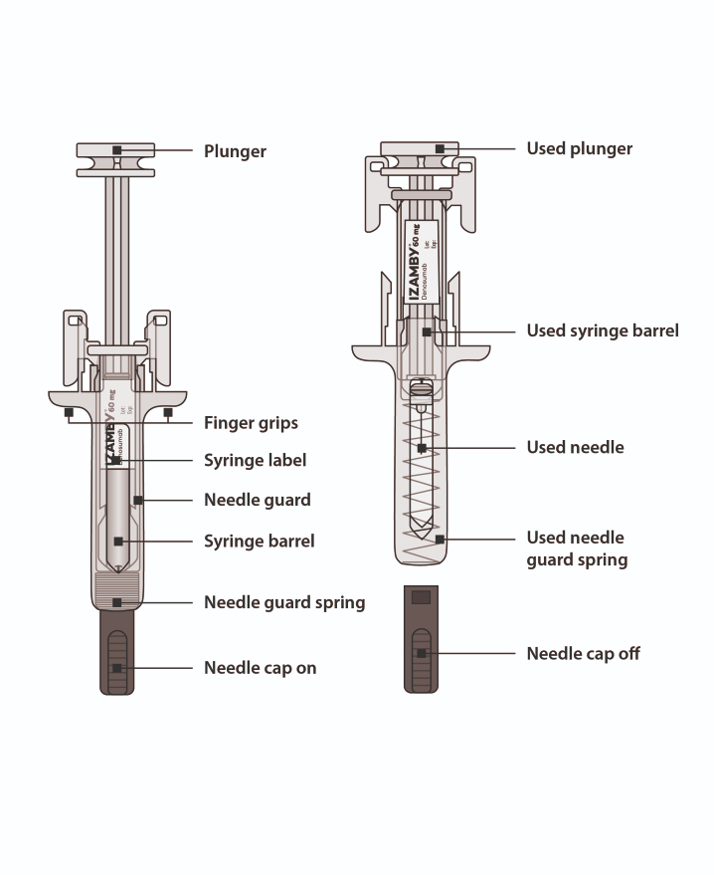
Mäntä käytön jälkeen

Ruiskun säiliö käytön jälkeen

Neula käytön jälkeen

Turvamekanismin jousi käytön jälkeen

Neulansuojus irrotettuna
Mäntä

Sormituet
Ruiskun etiketti
Ruiskun turvamekanismi
Ruiskun säiliö
Turvameka-nismin jousi
Neulansuojus kiinnitettynä
Kuva 1

- Izamby-pistokseen valmistautuminen

Ota tarvikkeet esille
- Aseta pistokseen tarvittavat tarvikkeet puhtaalle hyvin valaistulle työtasolle:
  - Izamby-kotelo, jossa on esitäytetty ruisku
  - desinfiointipyyhkeitä
  - vanutuppo tai harsotaitos
  - laastari
  - terävän jätteen keräysastia.

Anna lämmetä huoneenlämmössä
- Jotta pistos olisi miellyttävämpi, jätä esitäytetyn ruiskun sisältävä kotelo huoneenlämpöön noin 30 minuutin ajaksi ennen annoksen pistämistä (kuva A).
  - Älä yritä lämmittää esitäytettyä ruiskua millään lämmönlähteellä, kuten kuumalla vedellä tai mikroaaltouunissa.
  - Älä jätä esitäytettyä ruiskua suoraan auringonvaloon.
  - Älä ravista esitäytettyä ruiskua.
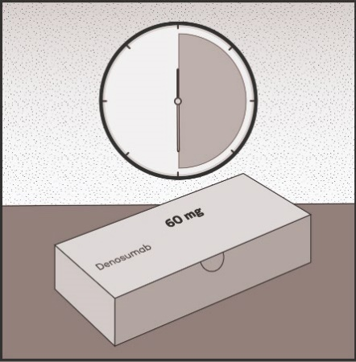
  - Pidä esitäytetty ruisku poissa lasten ulottuvilta ja näkyviltä.
30
minuuttia
IZAMBY
Kuva A
Pese kädet
- Pese kädet huolellisesti saippualla ja vedellä (kuva B).
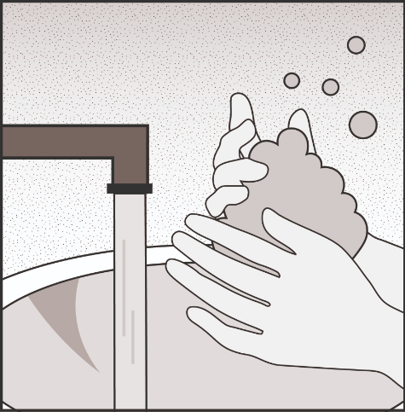
Kuva B

Poista esitäytetty ruisku kotelosta
- Avaa kotelo.
- Tartu esitäytetyn ruiskun runkoon (kuva C).
- Nosta ruisku suoraan ulos kotelosta.
- Aseta ruisku puhtaalle ja tasaiselle työtasolle.
Jotta ruisku ei vahingoitu:
- Älä ota kiinni männästä.
- Älä ota kiinni neulansuojuksesta.

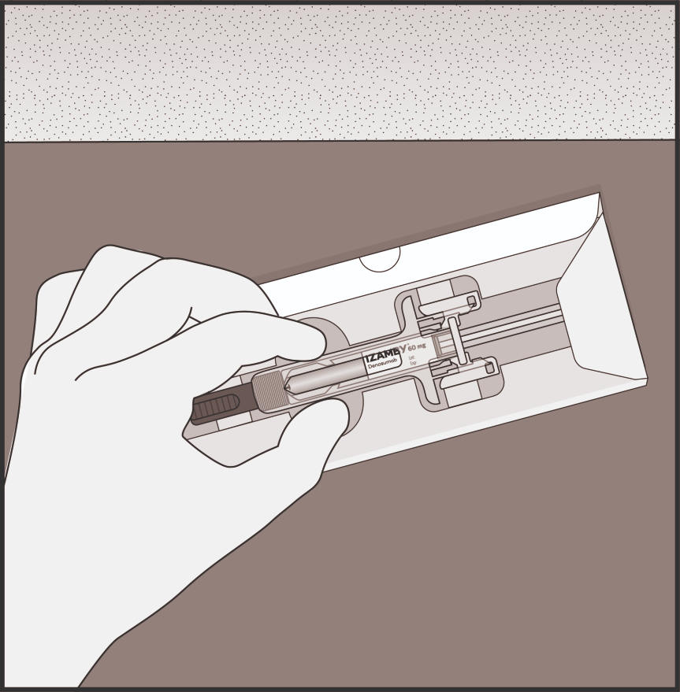

Kuva C

Tarkasta lääke ja esitäytetty ruisku
- Tarkasta, että etiketissä lukee valmisteen nimi, ”Izamby” (kuva D).
- Tarkasta etiketissä oleva viimeinen käyttöpäivämäärä (kuva D).
- Tarkasta, että lääke on kirkasta ja väritöntä tai kellertävää liuosta (kuva D).
- Tarkasta esitäytetty ruisku vaurioiden varalta.

Älä käytä esitäytettyä ruiskua, jos
- lääke on sameaa tai siinä näkyy hiukkasia
- mikä tahansa osa näyttää murtuneelta tai rikkoontuneelta
- neulansuojus puuttuu tai se ei ole kunnolla paikallaan
- etikettiin merkityn kuukauden viimeinen päivä on jo mennyt.

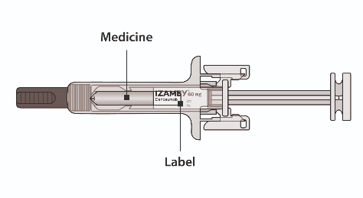
Kaikissa edellä mainituissa tapauksissa ota yhteyttä lääkäriin tai terveydenhuollon ammattilaiseen.
Lääke
Etiketti
Kuva D

- Valmistelu

Valmistele pistoskohta
- Valitse pistoskohta (kuva E):
Sopivat pistoskohdat:
- reiden yläosa
- vatsa, mutta ei 5 cm:n säteelle navasta
- olkavarren ulkopinta (vain jos joku muu pistää annoksen sinulle).
- Älä pistä ihoalueille, joissa iho aristaa, punoittaa, tuntuu kovalta tai joissa on mustelma. Vältä ihoalueita, joissa on arpia tai raskausarpia.
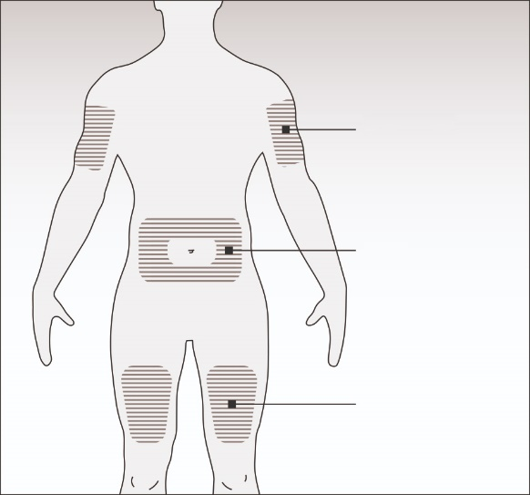
Reiden yläosa
Olkavarsi
Vatsa
Kuva E

Puhdista pistoskohta
- Puhdista pistoskohta desinfiointipyyhkeellä (kuva F).
- Anna ihon kuivua.
- Älä koske pistoskohtaan ennen annoksen pistämistä.
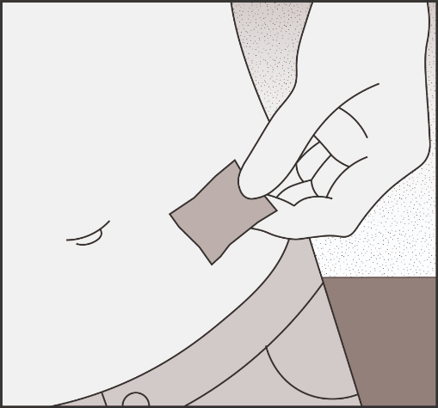
Kuva F

Poista neulansuojus
- Vedä neulansuojus varovasti suoraan pois ja poispäin itsestäsi (kuva G).
- Hävitä neulansuojus.
- Älä yritä kiinnittää neulansuojusta uudelleen.
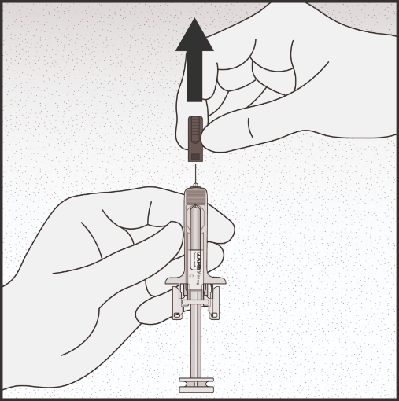
Kuva G
- Izamby-annoksen pistäminen

Työnnä neula ihon alle
- Purista pistoskohtaa niin, että siihen muodostuu kiinteä poimu (kuva H).
- Älä koske puhdistettuun ihoalueeseen.
Huomautus: on tärkeää, että ihopoimu on puristettuna sormien välissä, kun annos pistetään.
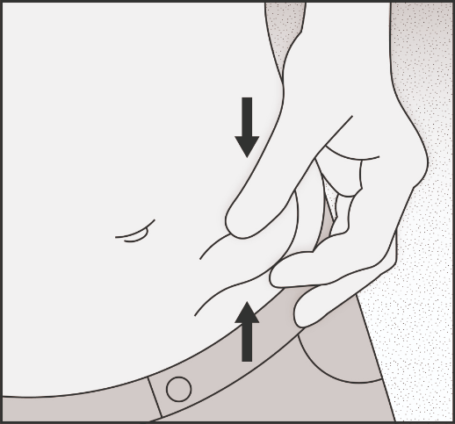
- Työnnä neula 45–90 asteen kulmassa ihopoimuun (kuva I).
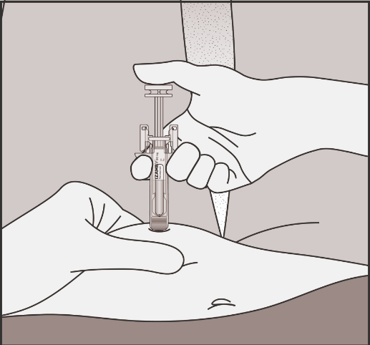
Kuva H
Kuva I

Pistä Izamby-annos
- Työnnä mäntä hitaasti pohjaan asti, jolloin kaikki ruiskussa oleva neste pistetään ja ruisku tyhjenee kokonaan (kuva J).
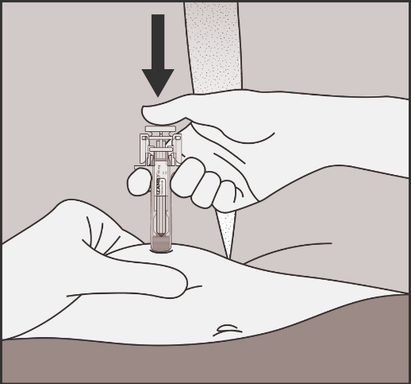
Huomautus: mäntä on painettava pohjaan asti koko annoksen pistämiseksi ja turvamekanismin aktivoimiseksi.
Kuva J

Vapauta mäntä
- Siirrä peukalo pois männän päältä, jotta turvamekanismi voi peittää neulan (kuva K).
- Irrota sen jälkeen ruisku ihosta (kuva L).
- Päästä irti ihopoimusta.

Ota välittömästi yhteyttä lääkäriin tai terveydenhuollon ammattilaisen, jos
- et pistänyt koko annosta tai
- turvamekanismi ei aktivoitunut pistämisen jälkeen.
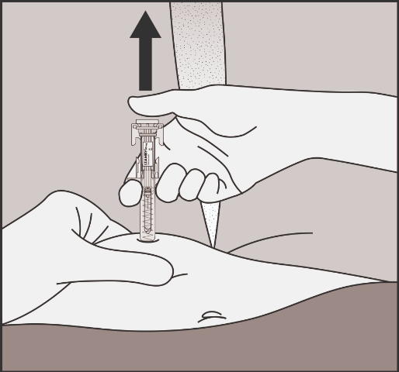
Kuva K

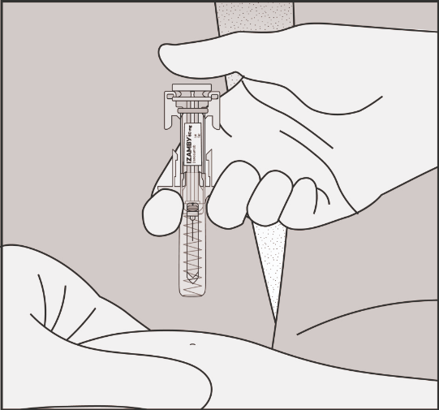
Kuva L

- Izamby-valmisteen hävittäminen

Hävitä ruisku
- Aseta käytetty esitäytetty ruisku ja muut tarvikkeet terävän jätteen keräysastiaan (kuva M).
Huomautus: Lääkkeet on hävitettävä paikallisten vaatimusten mukaisesti. Kysy käyttämättömien lääkkeiden hävittämisestä apteekista. Näin menetellen suojelet luontoa.
- Älä kiinnitä neulansuojusta takaisin käytettyyn esitäytettyyn ruiskuun.
- Älä käytä esitäytettyä ruiskua uudelleen, vaikka kaikkea ruiskussa olevaa lääkettä ei olisikaan pistetty.
- Älä kierrätä esitäytettyjä ruiskuja tai hävitä niitä talousjätteiden mukana.
- Pidä ruisku ja terävän jätteen keräysastia poissa lasten ulottuvilta ja näkyviltä.

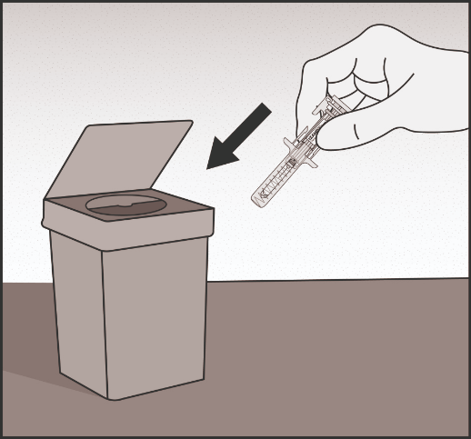
Kuva M

Tarkasta pistoskohta
- Jos pistoskohdassa näkyy verta, paina vanutuppo tai harsotaitos sen päälle.
- Älä hankaa pistoskohtaa. Voit tarvittaessa panna siihen laastarin.

Merkitse seuraavan pistoksen päivämäärä
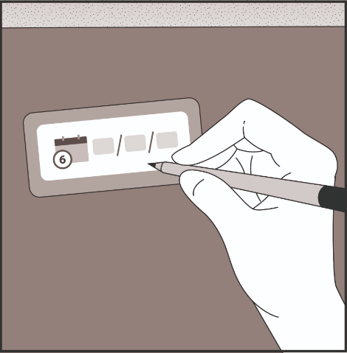
- Merkitse seuraavan pistoksen päivämäärä pakkauksessa olevaan muistutuskorttiin (kuva N).
Kuva N

